Arquitectura Objetivo

Marketplace de los Alpes



|  |  |  |
| --- | --- | --- |
| GAUDI SOLUTIONS | INTEGRANTES | CODIGOS |
| ARQUITECTURA EMPRESARIAL Y DE INTEGRACION  09 mayo. de 2013 | Néstor Cruz Hernández | 201310690 |
| Gladys Castro Muñoz | 201316000 |
| Felipe Rojas Echeverri | 201315979 |
| Juan Pedro Mendoza | 200310723 |
| Julián Aguirre Domínguez | 201221709 |
| María Paula Forero | 201310697 |



1. **Contenido**

1 Contexto 3

1.1 Introducción 4

2 Objetivo 4

2.1 Objetivos Específicos 4

3 Arquitectura Objetivo 4

3.1 Resumen 5

3.2 Motivadores 5

3.3 Estrategias 6

3.4 Stakehoders 7

3.5 Arquitectura del Negocio 8

3.5.1 Estructura Organizacional 8

3.5.2 Cadena de valor 9

3.5.3 Catálogo de macroprocesos 9

1. **Índice de Tablas**

**Tabla 1. Motivadores de negocio** 6

**Tabla 2. Estrategias** 7

**Tabla 3. Stakeholders** 8

**Tabla 4. Intereses/Expectativas** 8

**Tabla 5. Macro-Procesos** 10

**Tabla 6. Catálogo de procesos** 11

**Tabla 7. Solicitar Cotización - Catálogo de actividades** 12

**Tabla 8. Solicitar Cotización – Actores vs Actividades** 13

**Tabla 9. Solicitar Cotización – Reglas de control de flujo** 14

**Tabla 10. Solicitar Cotización – Entidades vs Actividades** 14

**Tabla 11. Solicitar Cotización – Matriz RACI** 15

**Tabla 12. Gestionar Solicitudes Bolsa – Catálogo de actividades** 15

**Tabla 13. Gestionar Solicitudes Bolsa – Actores vs Actividades** 16

**Tabla 14. Gestionar Solicitudes Bolsa – Entidades vs Actividades** 16

**Tabla 15. Gestionar Solicitudes Bolsa – Matriz RACI** 17

**Tabla 16. Registrar Intención de Compra – Catálogo de Actividades** 17

**Tabla 17. Registrar Intención de Compra – Actores vs Actividades** 18

**Tabla 18. Registrar Intención de Compra – Reglas de Control de Flujo** 19

**Tabla 19. Registrar Intención de Compra – Entidades vs Actividades** 19

**Tabla 20. Registrar Intención de Compra – Matriz RACI** 19

**Tabla 21. Solicitar Subasta – Catálogo de actividades** 20

**Tabla 22. Solicitar Subasta – Actores vs Actividades** 21

**Tabla 23. Solicitar Subasta – Reglas de Control de Flujo** 23

**Tabla 24. Solicitar Subasta – Entidades vs Actividades** 23

**Tabla 25. Solicitar Subasta – Matriz RACI** 23

**Tabla 26. Subasta Inversa – Catálogo de Actividades** 24

**Tabla 27. Subasta Inversa – Actores vs Actividades** 24

**Tabla 28. Subasta Inversa – Entidades vs Actividades** 26

**Tabla 28. Subasta Inversa – Entidades vs Actividades** 26

**Tabla 30. Orden Compra – Catálogo de Actividades** 27

**Tabla 31. Orden Compra – Actores vs Actividades** 27

**Tabla 32. Orden Compra – Entidades vs Actividades** 29

**Tabla 33. Orden Compra – Matriz RACI** 29

1. **Índice de Ilustraciones**

**Ilustración 1. Estructura Organizacional** 9

**Ilustración 2. Cadena de valor** 9

**Ilustración 3. Macro Proceso de Ventas** 11

**Ilustración 4. Solicitar Cotización – Diagrama BPMN** 13

**Ilustración 5. Gestionar Solicitudes Bolsa – Diagrama BPMN** 15

**Ilustración 5. Intención de Compra – Diagrama BPMN** 17

**Ilustración 7. Solicitar Subasta – Diagrama BPMN** 21

**Ilustración 8. Subasta Inversa – Diagrama BPMN** 24

**Ilustración 9. Orden Compra – Diagrama BPMN** 27

# Contexto

## Introducción

Siendo considerado el MarketPlace de los Alpes como el líder en el país en medias Transacciónes de negocio entre fabricantes y comercializadoras de productos, y teniendo en cuenta el crecimiento exponencial en los últimos años del MarketPlace de los Alpes, se ha establecido un plan estratégico para el 2013, el cual consiste en proveer a los clientes de nuevas funcionalidades que satisfagan sus necesidades, permitiendo así que MarketPlace de los Alpes siga siendo la preferencia número uno en medios de Transacciónes comerciales.

Como respuesta a este plan estratégico se espera que la plataforma provea de nuevos y mejores medios Transacciónales a sus clientes, mejorando los criterios que ayudan a los clientes en sus Transacciónes, y optimizando el control sobre las mismas.

Por tal motivo y con la finalidad de satisfacer las estrategias planteadas, se ha decidido adaptar la plataforma empresarial del MarketPlace de los Alpes para que cumpla con estas.

En este documento se presenta un resumen de la arquitectura de la solución, basándonos en el análisis realizado a la arquitectura actual, y planteando el desarrollo de los proyectos que logran cubrir la brecha entre la arquitectura actual y la arquitectura objetivo, así mismo se presentara el alcance que tendrá esta solución de acuerdo a los riesgos y las restricciones definidas en la actualidad.

# Objetivo

El objetivo general del presente documento consiste en proponer una arquitectura objetivo detallada, y plantear los proyectos definidos por Gauidi Solutions como empresa consultora para la implementación de dicha arquitectura.

## Objetivos Específicos

* Plantear una arquitectura objetivo en base a las estrategias propuestas por la gerencia.
* Definir los proyectos necesarios para cubrir la brecha existente entre la arquitectura actual y la arquitectura de solución que se plantea.
* Presentar los riesgos que se consideraron en el desarrollo de la arquitectura de solución.
* Presentar el alcance de la solución propuesta según las estimaciones realizadas por Gaudi Solutions.

# Arquitectura Objetivo

## Resumen

La arquitectura Objetivo se planteo en base a los motivadores, las estrategias planteadas por la gerencia del MarketPlace de los Alpes y teniendo en cuenta el modelo operacional unificado que se desea.

Arquitectura de Negocio

Para la arquitectura de negocio, se analizó e identifico la necesidad de modificar y/o adicionar los siguientes procesos:

Arquitectura de Datos

Para la arquitectura de datos se analizo y detallo la identificación de las entidades correspondientes a nuevo modelo operacional de la empresa, definiendo que entidades fue necesario actualizar y cuales fue necesario adicionar.

Arquitectura de Aplicaciones

Para la arquitectura de aplicaciones se identifico la necesidad de adicionar 2 aplicaciones nuevas con la finalidad de que soporten los procesos nuevos o modificados en la arquitectura de negocio.

Arquitectura de Tecnología

Finalmente para la arquitectura de tecnología y con la finalidad de completar toda la arquitectura empresarial objetivo, se definió la necesidad de implementar varios servicios y un software operacional nuevo.

## Motivadores

A continuación se describen los motivadores de negocio.

**Tabla 1. Motivadores de negocio**

|  |  |  |
| --- | --- | --- |
| **ID** | **Nombre** | **Descripción** |
| **M1** | Facturación en línea | Las facturas se entregan en formato digital a través de correos electrónicos o a través del portal. |
| **M2** | Pagos en línea | El proceso de pago de facturas del MarketPlace se ve simplificado para los clientes: adicionalmente a realizar pagos en banco, es posible realizarlos a través del portal. |
| **M3** | Subasta invertida | Se realiza una subasta para satisfacer un pedido de un comercio, donde el fabricante ganador es aquel que menor precio oferta. |
| **M4** | Revenue assurance | No hay pérdidas de dineros por concepto de problemas en los procesos o cobros. |
| **M5** | Cobro diferencial | Se cobra el envío de mensajes dependiendo del volumen, calificación o preferencia de clientes (descuentos). |
| **M6** | Autoservicio | A través del portal los clientes pueden realizar el registro, generar órdenes de compra, avisos de despacho, avisos de retorno de material, actualizar la información de la cuenta y sus preferencias, entre otros. |
| **M7** | Validación en línea en listas negras | La validación contra listas negras de los clientes debe hacerse automáticamente. |
| **M8** | Modelo tecnológico flexible | La adición de nuevos componentes de software (i.e. adaptadores de comunicación) no impacta fuertemente la operación del MarketPlace. |
| **M9** | Operaciones multicanal | Los usuarios deben poder acceder al sistema desde cualquier canal disponible. |
| **M10** | Modelo gobernado de datos | No hay duplicación de los datos. |
| **M11** | Evitar operaciones en batch | No se realizan operaciones en batch, lo cual evita la inconsistencia de datos. |
| **M12** | Manejo de excepciones de negocio | Se contemplan todas las excepciones que se pueden generar en un proceso y existe un flujo para suplir estas condiciones. |
| **M13** | Auditoría | Permitir el seguimiento de las operaciones realizadas por los diferentes usuarios del sistema. |
| **M14** | Paperless | No se modelaran documentos en papel. |
| **M15** | Reducción de costos | Reducir costos operacionales del MarketPlace. |
| **M16** | Orientación al cliente | Se quiere mejorar el nivel de satisfacción del cliente. |

## Estrategias

A continuación se describen las estrategias planteadas.

**Tabla 2. Estrategias**

|  |  |
| --- | --- |
| **Nombre** | **Descripción** |
| **Implementar nuevos procesos de mediación de Transacciónes** | Creación de nuevos medios Transacciónes que promuevan nuevas dinámicas de interacción entre los fabricantes y comercios, permitiendo la creación de cotizaciones y la gestión de bolsa de Intenciones de compra y venta de manera ágil y eficiente |
| **Implementar estrategias de fidelización y atracción de clientes** | Implementar las capacidades necesarias para poder crear campañas de mercadeo a listas específicas de clientes activos y potenciales, a través de canales convencionales cómo correos electrónicos o no convencionales como las redes sociales |
| **Implementación medios de retroalimentación y reconocimiento de clientes y productos** | Implementar diferentes medios para que el MPLA sea capaz de recibir retroalimentación de las experiencias que los clientes han tenido con otros clientes y con sus productos. Así mismo usar esta retroalimentación sirva como criterio para definir listas de clientes y productos destacados, así como nuevos criterios de selección automática de ganadores a subastas o satisfacción de órdenes de compra |
| **Implementar un panel de control de manejo de Transacciónes activas** | Implemente un panel de control que muestre a sus clientes las Transacciónes que actualmente se encuentran activas y que brinde la posibilidad, para cada transacción, de que sea cancelada o modificada mientras se encuentra en ejecución. |
| **Implementación de gestión automática de acuerdos de servicio** | Establecer una gestión de acuerdos, dónde los clientes que usen los servicios del MPLA se comprometan a cumplir ciertas condiciones y/o clausulas que aseguren un buen uso de la plataforma, Garantizando que ciertos derechos o condiciones se deben cumplir para con sus clientes. |

## Stakeholders

A continuación se describen los Stakeholder del MarketPlace de los Alpes.

**Tabla 3. Stakeholders**

|  |  |  |
| --- | --- | --- |
| **Id** | **Nombre** | **Descripción** |
| **S1** | MarketPlace | La empresa. Interesada en el rendimiento del negocio. |
| **S2** | Junta directiva del MarketPlace | Gerentes de alto nivel del MarketPlace. Son informados acerca del desarrollo del proyecto de arquitectura empresarial. |
| **S3** | Vicepresidentes departamentales y jefes del MarketPlace | Gerentes de medio y bajo nivel del MarketPlace. Son quienes conocen en profundidad los procesos de la empresa. |
| **S4** | Clientes | Interesados en los servicios prestados por la empresa. |
| **S5** | Bancos | Interesados en el procesamiento de pagos. |
| **S6** | Líderes de desarrollo | Personas encargadas de implementar los proyectos derivados del proceso de arquitectura empresarial. |

Expectativas

A continuación se detallan las expectativas que tienen los stakeholders frente a la arquitectura empresarial planteada:

**Tabla 4. Intereses/Expectativas**

|  |  |
| --- | --- |
| **Id** | **Interés/Expectativa** |
| **S1** | * Satisfacer las presiones de sus clientes y de su entorno. * Lograr una idea clara del camino a seguir para alcanzar su modelo operacional objetivo. |
| **S2** | * Definir un conjunto de proyectos para alcanzar el modelo operacional objetivo del MarketPlace. * Definir un conjunto de indicadores de gestión que les permita tomar decisiones. * Definir la arquitectura empresarial actual y objetivo. |
| **S3** | * Definir una arquitectura objetivo que les permita mejorar sus operaciones. * Mejorar la gestión de los procesos de cada departamento, área, subárea, etc. |
| **S4** | * Lograr una oferta de servicio más diversificada, transparente (subasta inversa), automatizada, flexible, segura, multicanal, basada en estándares abiertos de la industria (EDI Messages), orientada al autoservicio (self service). |
| **S5** | * Mejorar sus relaciones con el MarketPlace |
| **S6** | * Obtener una definición clara de lo que se espera implementar durante el proceso de desarrollo. |

## Arquitectura del Negocio

El modelo operacional del MarketPlace se conserva, manteniendo un funcionamiento que permite la maximización de ingresos, tecnologías flexibles y una amplia trazabilidad de los procesos. Características que busca una total orientación hacia el cliente, con procesos mejorados.

### Estructura Organizacional

A continuación se describe la estructura organizacional.

**Ilustración 1. Estructura Organizacional**

### Cadena de valor

A continuación se describe la cadena de valor del negocio.

**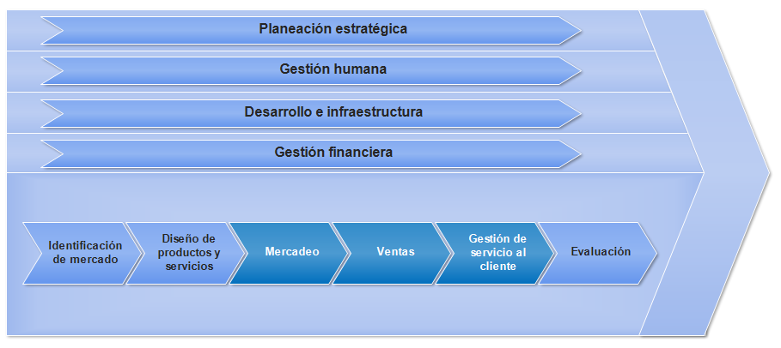****Ilustración 2. Cadena de valor**

### ****Catálogo de macroprocesos****

**A continuación se detallan los Macro-procesos del** MarketPlace.

**Tabla 5. Macro-Procesos**

|  |  |  |
| --- | --- | --- |
| **ID** | **Nombre del proceso** | **Descripción** |
| MC1 | Macroproceso de identificación de mercado | Este macroproceso se encarga de todas las labores necesarias para definir y caracterizar de manera clara el perfil de los clientes actuales y potenciales del MarketPlace. |
| MC2 | Macroproceso de diseño de productos | Este macroproceso utiliza la identificación del mercado que se realiza en el macroproceso anterior y se encarga de definir nuevos productos y servicios que satisfagan las necesidades de los clientes de la empresa. |
| MC3 | Macroproceso de mercadeo | Una vez identificados los clientes del MPLA y los productos y servicios adecuados para estos, siguen los procesos necesarios para lograr comunicar e implantar dichos productos y servicios en los nichos de mercado identificados, intentando satisfacer las necesidades de los clientes del MPLA. |
| MC4 | Macroproceso de ventas | En el macroproceso de Ventas encontramos los procesos que permiten al MarketPlace ofrecer sus servicios principales a sus clientes, así como las funcionalidades de vinculación de clientes y facturación de servicios. |
| MC5 | Macroproceso de gestión de servicio al cliente | El macroproceso de Gestión de Servicio al Cliente abarca principalmente todo el servicio postventa de manejo de cuentas, servicios preferentes y reclamos. |
| MC6 | Macroproceso de evaluación | Dentro del eslabón de Evaluación se encuentran los procesos que ayudan al MarketPlace a tener una idea del rendimiento que ha tenido su funcionamiento, la calidad de sus productos y servicios y la satisfacción de sus clientes. |

#### ****Macro proceso de ventas – Catálogo de procesos****

Dentro del macroproceso de Ventas, encontramos los siguientes procesos ajustados y agregados para la arquitectura objetivo:

**Tabla 6. Catálogo de procesos**

|  |  |  |
| --- | --- | --- |
| **ID** | **Nombre del proceso** | **Descripción** |
| **Proceso de gestión de órdenes.** Comprende los subproceso de: | | |
| P3 | Solicitar cotización  (Procesamiento de RFQ) | Proceso mediante el cual un comercio solicita una cotización a fabricantes por medio del MarketPlace |
| P5 | Solicitar subasta (Procesamiento de subasta) | Proceso mediante el cual una entidad de comercio solicita al MPLA la creación de una subasta entre un grupo de fabricantes para el producto solicitado. |
| P6 | Procesar orden de compra y aviso de despacho (Procesamiento de PO y DA) | Proceso de registro de orden de compra y aviso de despacho de la orden. |
| **P4: Gestionar solicitudes de bolsa (Procesamiento de RFB)**  Este proceso permite a los clientes (comercios y fabricantes) ingresar sus Intenciones de compra o de venta en un sistema de bolsa. Comprende los procesos de: | | |
| P4_1 | Registrar intención de venta | Proceso mediante el cual un fabricante registra una intención de venta para ser almacenada en el sistema de bolsa. |
| P4_2 | Registrar intención de compra | Proceso mediante el cual una entidad de comercio registra una intención de compra, la cual es procesada en el sistema de bolsa por MPLA |

**Ilustración 3. Macro Proceso de Ventas**

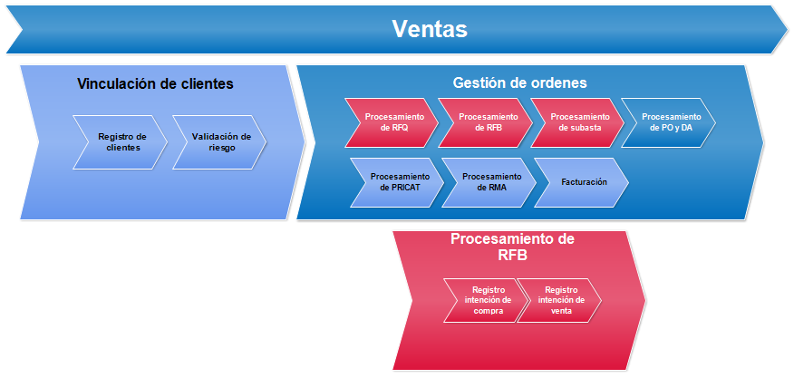

### ****Solicitar cotización (Procesamiento de RFQ)****

Proceso que permite a los comercios generar solicitudes de cotización a un conjunto específico de fabricantes. De esta manera, un comercio que desea adquirir un producto determinado define las cantidades, precio máximo, fecha de entrega y una fecha de cierre de la solicitud. Con estos datos el MPLA debe ser capaz de abrir una convocatoria entre los fabricantes elegidos para que estos radiquen cotizaciones con las mejores condiciones que puedan ofrecer dentro de los parámetros dados por el comercio. Cuando la solicitud llegue a su fecha de cierre el comercio debe poder elegir entre las cotizaciones radicadas y elige a la que se ajusta a sus necesidades, generando automáticamente una orden de compra.

#### ****Catálogo de actividades****

**Tabla 7. Solicitar Cotización - Catálogo de actividades**

|  |  |  |
| --- | --- | --- |
| **ID** | **Nombre de la actividad** | **Descripción** |
| 125110 | Solicitar cotización | Una entidad de comercio solicita una cotización a MPLA, indicando fabricantes, producto, cantidades, precio máximo, fecha de entrega y fecha de la solicitud. |
| 125120 | Abrir convocatoria | MPLA crea una convocatoria de cotización de un producto con las condiciones establecidas por el comercio y notifica a los fabricantes seleccionados. |
| 125130 | Radicar cotización | El fabricante radica una cotización del producto solicitado con las condiciones establecidas por el comercio y la envía a MPLA |
| 125140 | Recibir cotización | MPLA se encarga de recibir las cotizaciones radicadas por los fabricantes |
| 125150 | Cerrar convocatoria | Una vez se cumple la fecha de cierre de la solicitud de cotización MPLA se encarga de cerrar la convocatoria y notificar al comercio. |
| 125160 | Seleccionar cotización | El comercio ingresa al portal de MPLA, consulta el listado de cotizaciones del producto solicitado y selecciona la que más se ajuste a sus expectativas. |
| 125170 | Enviar Cotizaciones | Una vez se verifique que se cumplen los acuerdos de servicio, MPLA Envía las cotizaciones a la entidad de comercio. |
| 125180 | Evaluar Acuerdos de servicio | El MPLA evalúa que se cumplan los acuerdos de servicio definidos previamente en el motor de reglas. |
| 125190 | Tomar Acciones Correctivas | En caso de que no se cumplan los acuerdos de servicio, el MPLA tomara acciones correctivas y dará por finalizado el flujo del proceso. |

##### ****Actores vs actividades****

**Tabla 8. Solicitar Cotización – Actores vs Actividades**

|  |  |  |  |
| --- | --- | --- | --- |
| **ID** | **Nombre del**  **Actor** | **Descripción** | **Actividades que hace** |
| Ac1 | MarketPlace | Entidad principal que se encarga de mediar entre comercios y fabricantes | 125120, 125140, 125150, 125170, 125180, 125190 |
| Ac3 | Comercio | El comercio se encarga de recibir los catálogos de productos de los fabricantes y a su vez de generar los RMA en caso de ser necesario. | 125110, 125160 |
| Ac4 | Fabricante | El fabricante es el actor que provee productos que pueden ser de interés para los comercios | 125130 |

###### ****Diagrama BPMN****

**Ilustración 4. Solicitar Cotización – Diagrama BPMN**

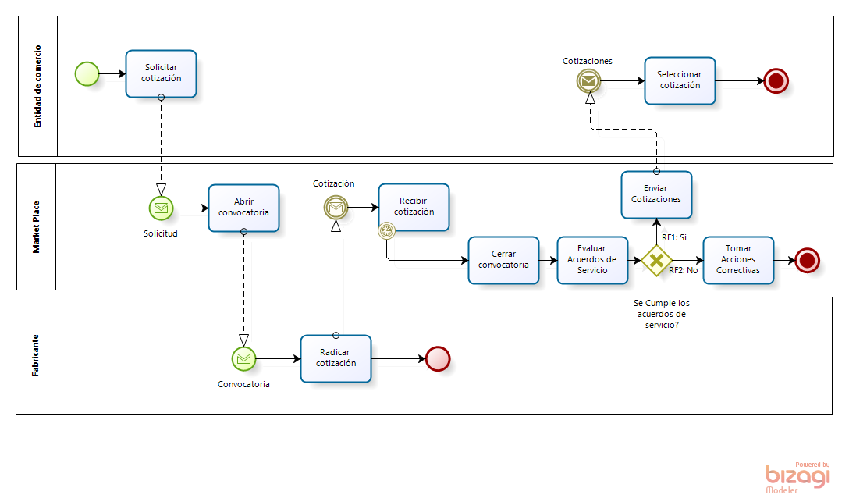

###### ****Reglas de control de flujo****

**Tabla 9. Solicitar Cotización – Reglas de control de flujo**

|  |  |
| --- | --- |
| **ID** | **Descripción** |
| RF1 | Si se cumple con los acuerdos de servicio, el MPLA continua con el flujo normal del proceso |
| RF2 | Si no se cumplen los acuerdos de servicio, el MPLA interrumpe el flujo del proceso y tomara medidas correctivas. |

###### ****Entidades vs actividades****

**Tabla 10. Solicitar Cotización – Entidades vs Actividades**

|  |  |  |  |  |  |  |  |  |
| --- | --- | --- | --- | --- | --- | --- | --- | --- |
| **Actividad\ Entidad** | **SolicitudCotizacion** | **Convocatoria** | **Cotizacion** | **Producto** | **Ítem** | **Fabricante** | **Comercio** | **AcuerdoServicios** |
| 125110 | X |  |  | X | X | X | X |  |
| 125120 | X | X |  |  |  | X |  |  |
| 125130 |  |  | X | X | X |  |  |  |
| 125140 |  |  | X |  |  |  |  |  |
| 125150 | X | X |  |  |  |  | X |  |
| 125160 |  |  | X |  |  |  |  |  |
| 125170 |  |  | X |  |  |  |  |  |
| 125180 |  |  |  |  |  |  |  | X |
| 125190 |  |  |  |  |  |  |  | X |

###### ****Matriz RACI****

**Tabla 11. Solicitar Cotización – Matriz RACI**

|  |  |  |  |  |
| --- | --- | --- | --- | --- |
|  | **R**  **(Responsible)** | **A**  **(Accountable)** | **C**  **(Consulted)** | **I**  **(Informed)** |
| **125110** | Comercio |  |  | MPLA |
| **125120** | MPLA |  |  | Fabricante |
| **125130** | Fabricante |  |  | MPLA |
| **125140** | MPLA |  |  |  |
| **125150** | MPLA |  |  | Comercio |
| **125160** | Comercio |  | MPLA |  |
| **125170** | MPLA |  |  | Comercio |
| **125180** | MPLA |  |  |  |
| **125190** | MPLA |  |  |  |

##### ****Gestionar solicitudes de bolsa (Procesamiento de RFB)****

Este proceso permite a los clientes (comercios y fabricantes) ingresar sus Intenciones de compra o de venta en un sistema de bolsa. El sistema cruza solicitudes de compra con solicitudes de venta, y viceversa. Si se encuentra un par de solicitudes que se satisfacen mutuamente, el sistema debe inicia automáticamente un proceso de confirmación de condiciones entre las partes. Si ambas partes confirman se crea la orden de compra correspondiente. Si las solicitudes creadas en la bolsa no tienen una complementaria que satisfaga sus requerimientos, ésta espera hasta la fecha que el cliente haya determinado cómo fecha máxima de espera. Este proceso comprende dos subprocesos:

###### ****Registrar intención de venta****

Proceso mediante el cual un fabricante registra una intención de venta de producto.

###### ****Catálogo de actividades****

**Tabla 12. Gestionar Solicitudes Bolsa – Catálogo de actividades**

|  |  |  |
| --- | --- | --- |
| **ID** | **Nombre de la actividad** | **Descripción** |
| 126000 | Ingresar intención venta | Actividad en la cual un fabricante ingresa al portal de MPLA la información asociada a una intención de venta (producto, precio, fecha cierre intención) |
| 126010 | Registrar intención de venta | Se registrar la intención de venta en el sistema de bolsa |

###### ****Actores vs actividades****

**Tabla 13. Gestionar Solicitudes Bolsa – Actores vs Actividades**

|  |  |  |  |
| --- | --- | --- | --- |
| **ID** | **Nombre del**  **Actor** | **Descripción** | **Actividades que hace** |
| Ac1 | MarketPlace | Entidad principal que se encarga de mediar entre comercios y fabricantes | 126010 |
| Ac3 | Fabricante | Representa un fabricante | 126000 |

###### ****Diagrama BPMN****

**Ilustración 5. Gestionar Solicitudes Bolsa – Diagrama BPMN**

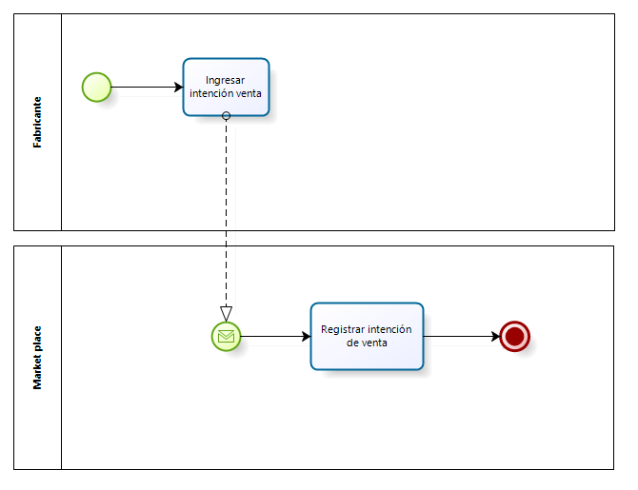

###### ****Entidades vs Actividades****

**Tabla 14. Gestionar Solicitudes Bolsa – Entidades vs Actividades**

|  |  |  |
| --- | --- | --- |
| **Actividad\Entidad** | **Intención** | **IntenciónVenta** |
| 126000 | X | X |
| 126010 | X | X |

###### ****Matriz RACI****

**Tabla 15. Gestionar Solicitudes Bolsa – Matriz RACI**

|  |  |  |  |  |
| --- | --- | --- | --- | --- |
|  | **R**  **(Responsible)** | **A**  **(Accountable)** | **C**  **(Consulted)** | **I**  **(Informed)** |
| **126000** | Fabricante |  |  | MPLA |
| **126010** | MPLA |  |  |  |

##### ****Registrar intención de compra****

Proceso mediante el cual una entidad de comercio registra su intención de compra de un producto y MPLA inicia la búsqueda de coincidencia con una intención de venta.

###### ****Catálogo de actividades****

**Tabla 16. Registrar Intención de Compra – Catálogo de Actividades**

|  |  |  |
| --- | --- | --- |
| **ID** | **Nombre de la actividad** | **Descripción** |
| 126100 | Ingresar intención de compra | Actividad en la cual una entidad de comercio ingresa al portal de MPLA la información asociada a una intención de compra o venta (producto, precio, fecha cierre intención) |
| 126110 | Registrar intención de compra | Se registrar la intención de compra en el sistema de bolsa |
| 126120 | Verificar solicitud compra/venta | Cada vez que se radique una intención de compra o venta, MPLA cruza las solicitudes de compra con las de venta para encontrar coincidencia entre ellas |
| 126130 | Notificar satisfacción mutua de solicitudes | Si se encuentra una solicitud de venta que satisfaga una de compra o viceversa, se notifica al cliente (fabricante y comercio). |
| 126140 | Notificar Compra | Una vez validada la aprobación de compra/venta, se le notifica la compra al comercio |
| 126150 | Notificar Venta | Una vez validada la aprobación de compra/venta, se le notifica la venta al fabricante |
| 126160 | Confirmar Compra | Una vez recibida la notificación de compra, esta es confirmada por el comercio |
| 126170 | Confirmar Venta | Una vez recibida la notificación de venta, esta es confirmada por el fabricante. |
| 126180 | Confirmar aprobación Compra/venta | Se reciben las notificaciones de compra y venta por parte del comercio y del fabricante respectivamente |
| 126190 | Evaluar Acuerdos de Servicios | El MPLA evalúa que se cumplan los acuerdos de servicio definidos previamente en el motor de reglas. |
| 126200 | Tomar Acciones Correctivas | En caso de que no se cumplan los acuerdos de servicio, el MPLA tomara acciones correctivas y dará por finalizado el flujo del proceso. |
| 126210 | Notificar inicio venta | El MPLA notifica el inicio de la venta al comercio y al fabricante |
| 126220 | Notificar venta no iniciada | Si la compra/venta no es aprobada, el MPLA notifica al comercio y al fabricante que la venta no fue iniciada. |

###### ****Actores vs actividades****

**Tabla 17. Registrar Intención de Compra – Actores vs Actividades**

|  |  |  |  |
| --- | --- | --- | --- |
| **ID** | **Nombre del**  **Actor** | **Descripción** | **Actividades que hace** |
| Ac1 | MarketPlace | Entidad principal que se encarga de mediar entre comercios y fabricantes | 126110, 126120, 126130, 126140, 126150, 126180, 126190, 126200, 126210, 126220 |
| Ac2 | Comercio | Representa un comerciante | 126100, 126160 |
| Ac3 | Fabricante | Representa un fabricante | 126170 |

###### ****Diagrama BPMN****

**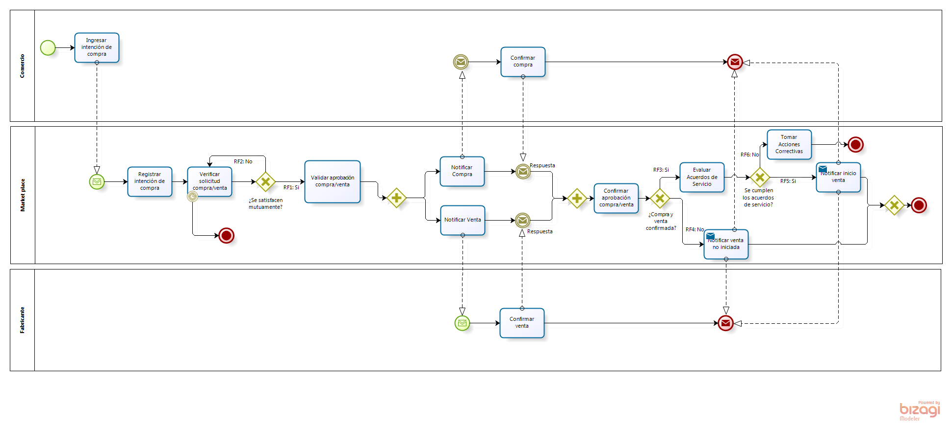****Ilustración 5. Intención de Compra – Diagrama BPMN**

###### ****Reglas de control de flujo****

**Tabla 18. Registrar Intención de Compra – Reglas de Control de Flujo**

|  |  |
| --- | --- |
| **ID** | **Descripción** |
| RF1 | Si se encuentra un par de solicitudes que se satisfagan mutuamente, se notifica a los clientes para que realizan la confirmación de compra/venta |
| RF2 | Si no se encuentra un par de solicitudes que se satisfagan mutuamente, se verifica vuelve a verificar con las solicitudes existentes en la bolsa hasta que se cumpla la fecha máxima de espera indicada por el cliente. |
| RF3 | Si fabricante y comercio confirman la compra o venta se inicia el proceso de compra (PO) |
| RF4 | Si fabricante y/o comercio no confirman la compra o venta se termina el proceso |

###### ****Entidades vs actividades****

**Tabla 19. Registrar Intención de Compra – Entidades vs Actividades**

|  |  |  |  |  |  |  |
| --- | --- | --- | --- | --- | --- | --- |
| **Actividad\Entidad** | **Intención** | **IntenciónCompra** | **IntenciónVenta** | **Fabricante** | **Comercio** | **AcuerdoServicios** |
| 126100 | X | X |  |  | X |  |
| 126110 | X | X |  |  |  |  |
| 126120 | X | X | X |  |  |  |
| 126130 | X | X | X |  |  |  |
| 126140 | X | X |  |  |  |  |
| 126150 | X |  | X |  |  |  |
| 126160 |  |  |  | X |  |  |
| 126170 |  |  |  |  | X |  |
| 126180 | X | X | X |  |  |  |
| 126190 |  |  |  |  |  | X |
| 126200 |  |  |  |  |  | X |
| 126210 | X | X | X |  |  |  |
| 126220 | X | X | X |  |  |  |

###### ****Matriz RACI****

**Tabla 20. Registrar Intención de Compra – Matriz RACI**

|  |  |  |  |  |
| --- | --- | --- | --- | --- |
|  | **R**  **(Responsible)** | **A**  **(Accountable)** | **C**  **(Consulted)** | **I**  **(Informed)** |
| **126100** | Comerciante |  |  | MPLA |
| **126110** | MPLA |  |  |  |
| **126120** | MPLA |  |  |  |
| **126130** | MPLA |  |  |  |
| **126140** | MPLA |  |  | Comerciante |
| **126150** | MPLA |  |  | Fabricante |
| **126160** | Comerciante |  |  | MPLA |
| **126170** | Fabricante |  |  | MPLA |
| **126180** | MPLA |  |  |  |
| **126190** | MPLA |  |  |  |
| **126200** | MPLA |  |  |  |
| **126210** | MPLA |  |  | Comerciante, Fabricante |
| **126220** | MPLA |  |  | Comerciante, Fabricante |

##### ****Solicitar subasta (Procesamiento de subasta)****

La entidad de Comercio ingresa en el portal del MarketPlace e ingresa la información asociada a una solicitud de subasta. Esta solicitud contiene información del producto requerido, precio, cantidad, fecha esperada de entrega, fecha máxima de realización de subasta, prioridad para seleccionar el ganador de la subasta, entre otros detalles.

El sistema TransactManager se encarga de crear la subasta correspondiente.

Una vez se crea la subasta, se consulta en el CRM los fabricantes que pueden satisfacer los requerimientos indicados por el comercio y, posteriormente, se les replica la información de la subasta correspondiente solicitando ofertar.

Si un fabricante desea ofertar, debe ingresar en el portal y especificar el precio unitario del producto que puede proveer junto con la fecha de entrega del pedido global.

Una vez se ha cumplido la fecha máxima de subasta especificad, la subasta se cierra y se selecciona el fabricante ganador.

Para determinar el fabricante ganador, se tiene en cuenta la preferencia del comercio respecto a precio y fecha entrega. De igual manera, el fabricante no puede encontrarse como moroso en el sistema de facturación.

Una vez identificado el fabricante ganador, se envía un correo electrónico tanto al comercio como al fabricante informándoles.

Adicionalmente, se les envía un correo electrónico a los fabricantes participantes de la subasta informándoles que se ha cerrado y desafortunadamente no fueron escogidos como ganadores.

Por último a partir de la información de la subasta se crea un PO para que el proceso respectivo la registre.

###### ****Catálogo de actividades****

**Tabla 21. Solicitar Subasta – Catálogo de actividades**

|  |  |  |
| --- | --- | --- |
| **ID** | **Nombre de la actividad** | **Descripción** |
| 127100 | Solicitar subasta | La entidad de comercio ingresa la información de la orden de compra para la cual desea realizar subasta |
| 127110 | Crear subasta | MPLA crea una subasta en TransactManager |
| 127120 | Seleccionar fabricantes | Se seleccionan los fabricantes que cumplen con las peticiones asociadas a las características y productos de asociados a la subasta. |
| 127130 | Enviar solicitud cotizaciones | A cada fabricante seleccionado se le envía la solicitud de una cotización para el producto asociado a la subasta |
| 127140 | Realizar Subasta Inversa | Este subproceso hace que se active un proceso de subasta inversa por un tiempo calculado a partir de la orden de compra. Cada fabricante puede hacer una oferta siempre y cuando sea mejor que la que vaya ganando de momento. Cada vez que un fabricante hace una mejor oferta, se notifica a los demás fabricantes. |
| 127150 | Procesar solicitud | El fabricante procesa la solicitud de cotización y realiza su oferta. |
| 127160 | Cerrar subasta | Cierra la subasta correspondiente a la PO registrada. |
| 127170 | Determinar fabricante ganador | Se escoge automáticamente al fabricante ganador teniendo en cuenta el resultado de la subasta inversa. |
| 127180 | Informar subasta no exitosa | Si la subasta no tuvo resultados exitosos, se le informa al comercio que no se pudo satisfacer su PO. |
| 127190 | Confirmar fabricante ganador | Se envía una notificación a los fabricantes para que sepan si fueron escogidos o rechazados. |
| 127220 | Evaluar acuerdos de servicio | El MPLA evalúa que se cumplan los acuerdos de servicio definidos previamente en el motor de reglas. |
| 127230 | Tomar acciones correctivas | En caso de que no se cumplan los acuerdos de servicio, el MPLA tomara acciones correctivas y dará por finalizado el flujo del proceso. |

###### ****Actores vs actividades****

**Tabla 22. Solicitar Subasta – Actores vs Actividades**

|  |  |  |  |
| --- | --- | --- | --- |
| **ID** | **Nombre del**  **Actor** | **Descripción** | **Actividades que hace** |
| Ac1 | MarketPlace | Entidad principal que se encarga de mediar entre comercios y fabricantes | 127110, 127120, 127130, 127140, 127160, 127170, 127180, 127190, 127220, 127230 |
| Ac3 | Comercio | El comercio se encarga de recibir los catálogos de productos de los fabricantes y a su vez de generar los RMA en caso de ser necesario. | 127100 |
| Ac4 | Fabricante | El fabricante es el actor que provee productos que pueden ser de interés para los comercios | 127150 |

###### ****Diagrama BPMN****

******Ilustración 7. Solicitar Subasta – Diagrama BPMN**

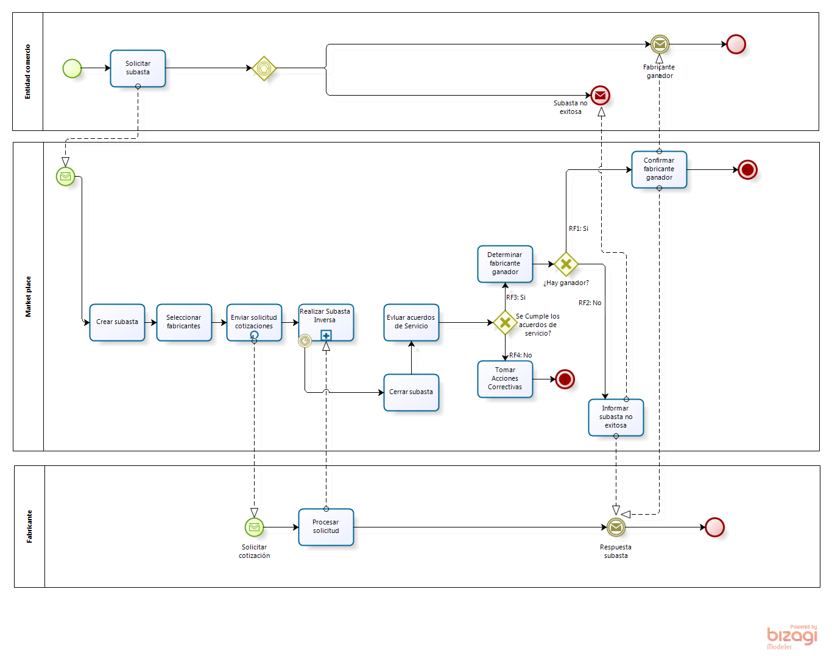

###### ****Reglas de control de flujo****

**Tabla 23. Solicitar Subasta – Reglas de Control de Flujo**

|  |  |
| --- | --- |
| **ID** | **Descripción** |
| RF1 | Si hay un ganador, el MPLA confirma el fabricante ganador |
| RF2 | Si no hay un ganador, el MPLA informa que la subasta no fue exitosa |
| RF3 | Si se cumple con los acuerdos de servicio, el MPLA continua con el flujo normal del proceso |
| RF4 | Si no se cumplen los acuerdos de servicio, el MPLA interrumpe el flujo del proceso y tomara medidas correctivas. |

###### ****Entidades vs actividades****

**Tabla 24. Solicitar Subasta – Entidades vs Actividades**

|  |  |  |  |  |  |  |  |  |
| --- | --- | --- | --- | --- | --- | --- | --- | --- |
| **Actividad\ Entidad** | **Orden Compra** | **Ítem** | **Subasta** | **Fabricante** | **Comercio** | **Oferta** | **Transacción** | **AcuerdoServicios** |
| 127100 |  |  | X |  |  |  |  |  |
| 127110 |  |  | X |  |  |  |  |  |
| 127120 |  | X | X | X |  |  |  |  |
| 127130 |  | X | X | X |  |  |  |  |
| 127140 |  | X | X | X |  | X |  |  |
| 127150 |  | X | X |  |  |  |  |  |
| 127160 |  | X | X |  |  |  |  |  |
| 127170 |  |  | X | X |  |  |  |  |
| 127180 |  | X |  |  | X |  |  |  |
| 127190 |  |  |  |  | X |  |  |  |
| 127220 |  |  |  |  |  |  | X | X |
| 127230 |  |  |  |  |  |  | X | X |

###### ****Matriz RACI****

**Tabla 25. Solicitar Subasta – Matriz RACI**

|  |  |  |  |  |
| --- | --- | --- | --- | --- |
|  | **R**  **(Responsible)** | **A**  **(Accountable)** | **C**  **(Consulted)** | **I**  **(Informed)** |
| **127100** | Comercio |  |  | MPLA |
| **127110** | MPLA |  |  |  |
| **127120** | MPLA |  |  |  |
| **127130** | MPLA |  |  | Fabricante |
| **127140** | MPLA |  |  | Fabricante |
| **127150** | Fabricante |  |  | MPLA |
| **127160** | MPLA |  |  |  |
| **127170** | MPLA |  |  |  |
| **127180** | MPLA |  |  | Fabricante, Comercio |
| **127190** | MPLA |  |  | Fabricante, Comercio |
| **127220** | MPLA |  |  |  |
| **127230** | MPLA |  |  |  |

##### ****Subproceso de realización de subasta inversa****

El proceso de subasta inversa se crea con el fin de mejorar el proceso de PO, para crear más competencia entre los fabricantes y poder llegar al comerciante con mejores ofertas.

* Un fabricante realiza una oferta a una subasta que se encuentra en curso.
* Se registra la oferta realizada en la subasta y se notifica a los participantes de la misma

###### ****Catálogo de actividades****

**Tabla 26. Subasta Inversa – Catálogo de Actividades**

|  |  |  |
| --- | --- | --- |
| **ID** | **Nombre de la actividad** | **Descripción** |
| 121290 | Registrar Oferta | El MarketPlace registra una oferta hecha en el manejador de ofertas |
| 121300 | Notificar Participantes | Se notifica a los participantes de la subasta, cual es la nueva mejor oferta |
| 121280 | Ofertar | El fabricante hace una oferta a la subasta |

###### ****Actores vs actividades****

**Tabla 27. Subasta Inversa – Actores vs Actividades**

|  |  |  |  |
| --- | --- | --- | --- |
| **ID** | **Nombre del**  **Actor** | **Descripción** | **Actividades que hace** |
| Ac1 | MarketPlace | Entidad principal que se encarga de mediar entre comercios y fabricantes | 121290, 121300 |
| Ac4 | Fabricante | El fabricante es el actor que provee productos que pueden ser de interés para los comercios | 121280 |

###### ****Diagrama BPMN****

******Ilustración 8. Subasta Inversa – Diagrama BPMN**

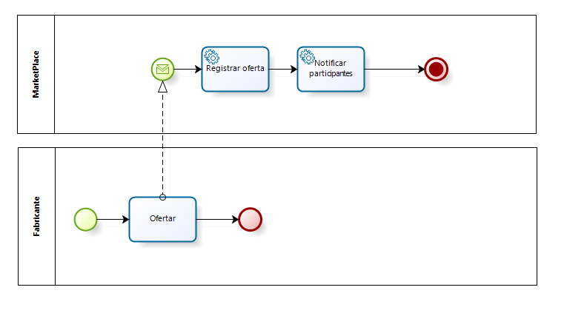

###### ****Entidades vs actividades****

**Tabla 28. Subasta Inversa – Entidades vs Actividades**

|  |  |  |  |
| --- | --- | --- | --- |
| **Entidad\ Actividad** | **121290** | **121300** | **121280** |
| Fabricante | X | X |  |
| Comercio |  | X |  |
| Producto | X |  | X |
| Ítem | X |  | X |
| Subasta | X |  | X |
| Oferta | X |  |  |

###### ****Matriz RACI****

**Tabla 28. Subasta Inversa – Entidades vs Actividades**

|  |  |  |  |  |
| --- | --- | --- | --- | --- |
|  | **R**  **(Responsible)** | **A**  **(Accountable)** | **C**  **(Consulted)** | **I**  **(Informed)** |
| **121290** | MPLA |  |  |  |
| **121300** | MPLA |  |  | Comercio, Fabricante |
| **121280** | Fabricante |  |  | MPLA |

##### ****Procesar orden de compra y aviso de despacho (Procesamiento de PO y DA)****

Este proceso inicia una vez ha finalizado un proceso de cotización, subasta o bolsa, posteriormente se crea una orden de compra. Esta PO contiene información acerca del producto requerido, precio, cantidad, fecha esperada de entrega, fabricante, entre otros detalles.

El sistema de información POManager, recibe la orden de compra y la radicación y se notifica al fabricante.

El fabricante procede a procesar el pedido y una vez lo tiene listo realiza las siguientes operaciones:

Carga la mercancía en los camiones.

Despacha los camiones a la dirección de la entidad de comercio que referencio en la PO (Shipping address).

Genera un aviso de despacho (DA) a la entidad de comercio a través del portal del MarketPlace. En el aviso de despacho va información como:

Cantidad despachada

Fechas y hora estimada de llegada de los camiones

Monto de la operación

Identificación de los camiones

El MarketPlace recibe el DA y lo registra en POManager y replica el DA al comercio.

Posteriormente, se consulta en el CRM el porcentaje de comisión pactado con el fabricante, el cual se multiplica por el monto de la operación. De esta manera obtiene la comisión a cobrar por mediar en la operación, el cual es informado al sistema de facturación para que se registre la transacción en la cuenta de facturación del fabricante.

###### ****Catálogo de actividades****

**Tabla 30. Orden Compra – Catálogo de Actividades**

|  |  |  |
| --- | --- | --- |
| **ID** | **Nombre de la actividad** | **Descripción** |
| 121310 | Registrar PO | Registra la PO en POManager |
| 121240 | Procesar pedido | El fabricante alista los productos del PO. |
| 121250 | Cargar mercancía | El fabricante carga la mercancía en los camiones. |
| 121260 | Despachar pedido | El fabricante envía los camiones al comercio, para que los productos sean entregados. |
| 121270 | Generar aviso de despacho | El fabricante envía el aviso de despacho al MarketPlace. |
| 121160 | Registrar DA | Se modifica el estado del PO, una vez tiene una orden de despacho. |
| 121170 | Enviar aviso de despacho | Se le envía el aviso de despacho generado por el fabricante al Comercio. |
| 121190 | Consultar comisión | Se consulta en la base de datos del CRM la comisión pactada con el fabricante. |
| 121220 | Registrar transacción | Se le envía el valor de la operación a facturación. |

###### ****Actores vs actividades****

**Tabla 31. Orden Compra – Actores vs Actividades**

|  |  |  |  |
| --- | --- | --- | --- |
| **ID** | **Nombre del**  **Actor** | **Descripción** | **Actividades que hace** |
| Ac1 | MarketPlace | Entidad principal que se encarga de mediar entre comercios y fabricantes | 121310, 121160, 121170, 121190, 121220 |
| Ac4 | Fabricante | El fabricante es el actor que provee productos que pueden ser de interés para los comercios | 121240, 121250, 121260, 121270 |

###### ****Diagrama BPMN****

******Ilustración 9. Orden Compra – Diagrama BPMN**



###### ****Entidades vs actividades****

**Tabla 32. Orden Compra – Entidades vs Actividades**

|  |  |  |  |  |
| --- | --- | --- | --- | --- |
| **Actividad\Entidad** | **OrdenCompra** | **Fabricante** | **AvisoDespacho** | **Comercio** |
| 121310 | X |  |  |  |
| 121240 | X | X |  |  |
| 121250 |  |  |  |  |
| 121260 |  |  |  |  |
| 121270 |  |  | X |  |
| 121160 |  | X | X |  |
| 121170 |  |  | X | X |
| 121190 |  | X |  |  |
| 121220 |  |  |  |  |

###### ****Matriz RACI****

**Tabla 33. Orden Compra – Matriz RACI**

|  |  |  |  |  |
| --- | --- | --- | --- | --- |
|  | **R**  **(Responsible)** | **A**  **(Accountable)** | **C**  **(Consulted)** | **I**  **(Informed)** |
| **121310** | MPLA |  |  |  |
| **121240** | Fabricante |  |  |  |
| **121250** | Fabricante |  |  |  |
| **121260** | Fabricante |  |  |  |
| **121270** | Fabricante |  |  | MPLA |
| **121160** | MPLA |  |  |  |
| **121170** | MPLA |  |  | Fabricante |
| **121190** | MPLA |  |  |  |
| **121220** | MPLA |  |  |  |

#### ****Macroproceso de mercadeo****

Macroproceso Misional que representa los procesos para creación y control de campañas

##### ****Catálogo de procesos de negocio****

**Tabla 34. Catálogo de Procesos.**

|  |  |  |
| --- | --- | --- |
| **ID** | **Nombre del proceso** | **Descripción** |
| **P1** | Crear campaña | Proceso mediante el cual el área de mercadeo se encarga de la creación de campañas a listas específicas de clientes especiales y potenciales. |
| **P2** | Controlar campaña | Proceso mediante el cual el área de mercadeo realiza seguimiento y control de las campañas permitiendo su evolución. |

##### ****Crear campaña****

Proceso mediante el cual el área de mercadeo se encarga de la creación de campañas de a listas específicas de clientes especiales y potenciales.

###### ****Catálogo de actividades****

**Tabla 35. Crear Campaña – Catálogo de Actividades**

|  |  |  |
| --- | --- | --- |
| **ID** | **Nombre de la actividad** | **Descripción** |
| **A1** | seleccionar listado clientes | Se consulta en el CRM el listado de clientes y se seleccionan aquellos a los que irá dirigida al campaña |
| **A2** | Crear estrategia campaña | El empleado del área de ventas y mercadeo se encarga de crear la campaña y la estrategia de campaña, esta estrategia podrán ser mensajes promocionales o eventos. |
| **A3** | Aprobar/cancelar campaña | La campaña es verificada por el gerente de ventas y mercadeo, él debe aprobar que exista una justificación para la campaña y que el contenido de esta sea el apropiado para la lista de clientes seleccionada. |
| **A4** | Cerrar campaña | Esta es una actividad que será ejecutada en caso de que el gerente de ventas no revise la campaña oportunamente |
| **A5** | Iniciar campaña | Se realiza el inicio de la campaña en el CRM enviando los mensajes o invitaciones a los clientes. Esta actividad se realiza si el gerente de ventas y mercadeo aprueba la campaña. |
| **A6** | Indicar ajustes campaña | El gerente de mercado y ventas, se encarga de verificar si deben hacerse ajustes a la campaña. |
| **A7** | Cerrar campaña | En caso de que no existe justificación para la campaña esta se cierra en el CRM |
| **A8** | Solicitar corrección campaña | En caso de que se deba ajustar la campaña, el gerente de mercadeo y ventas solicita el ajuste de la campaña al empleado de su área. |
| **A9** | Corregir campaña | El empleado del área de mercadeo y ventas, realiza los ajustes a la campaña, como: estrategia, canal, listado de clientes, entre otros, en el CRM y es enviada nuevamente al gerente del área para su revisión y aprobación |

###### ****Actores****

**Tabla 36. Crear Campaña – Actores**

|  |  |  |  |
| --- | --- | --- | --- |
| **ID** | **Nombre del**  **Actor** | **Descripción** | **Actividades que realiza** |
| **AC1** | Empleado área de mercadeo y ventas | Es el encargado de la creación y ajustes de las campañas | A1, A2, A5, A9 |
| **AC2** | Gerente del área de mercadeo y ventas | Es el encargado de la verificación y aprobación de las campañas | A3, A4, A6, A7, A8 |

###### ****Diagrama BPMN****

**Ilustración 10. Crear Campaña – Diagrama BPMN**

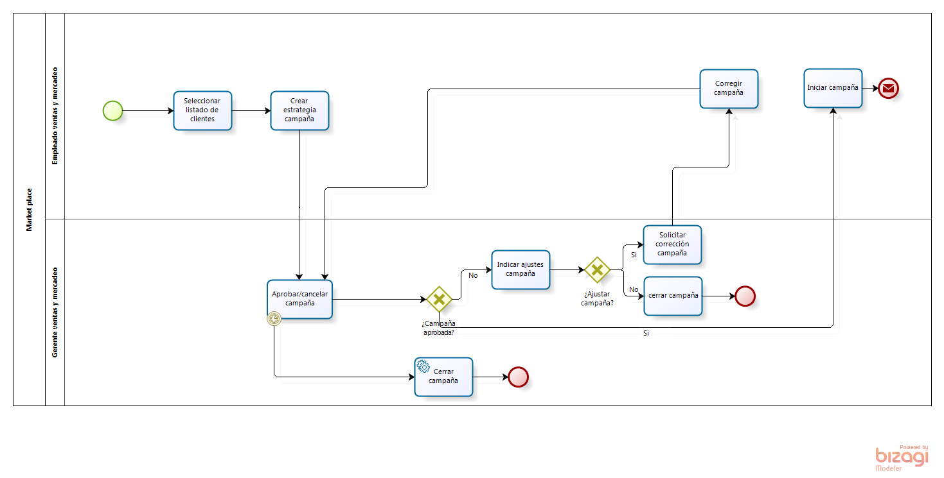

###### ****Reglas de control de flujo****

**Tabla 37. Crear Campaña – Reglas de Control de Flujo**

|  |  |
| --- | --- |
| **ID** | **Descripción** |
| **RF1** | Si el gerente del área de mercadeo aprueba la campaña, esta será iniciada por el empleado del área. |
| **RF2** | Si el gerente del área de mercadeo no aprueba la campaña, esta pasa a la verificación de ajustes. |
| **RF3** | Si es necesario ajustar la campaña, se solicita la corrección de la campaña al empleado. |
| **RF4** | Si no se debe ajustar la campaña, esta se cierra. |

###### ****Entidades vs Actividades****

**Tabla 38. Crear Campaña – Entidades vs Actividades**

|  |  |  |  |  |  |  |  |
| --- | --- | --- | --- | --- | --- | --- | --- |
|  | **Campaña** | **EstrategiaCampaña** | **Producto** | **MensajePromocional** | **Evento** | **Cliente** | **RevisionCampaña** |
| **A1** |  |  |  |  |  | **X** |  |
| **A2** | **X** | **X** | **X** | **X** | **X** | **X** |  |
| **A3** |  | **X** |  | **X** | **X** |  | **X** |
| **A4** |  | **X** |  |  |  |  |  |
| **A5** |  | **X** |  | **X** | **X** |  | **X** |
| **A6** |  | **X** |  |  |  |  | **X** |
| **A7** |  | **X** |  |  |  |  |  |
| **A8** |  |  |  |  |  |  | **X** |
| **A9** |  |  |  | **X** | **X** |  | **X** |

###### ****Matriz RACI****

**Tabla 39. Crear Campaña – Matriz RACI**

|  |  |  |  |  |
| --- | --- | --- | --- | --- |
|  | **R**  **(Responsible)** | **A**  **(Accountable)** | **C**  **(Consulted)** | **I**  **(Informed)** |
| **A1** | Empleado área mercado y ventas | Gerente área mercadeo y ventas |  |  |
| **A2** | Empleado área mercado y ventas | Gerente área mercadeo y ventas |  |  |
| **A3** | Gerente área mercadeo y ventas |  |  |  |
| **A4** | Gerente área mercadeo y ventas |  |  |  |
| **A5** | Empleado área mercado y ventas |  |  |  |
| **A6** | Gerente área mercadeo y ventas |  |  |  |
| **A7** | Gerente área mercadeo y ventas |  |  |  |
| **A8** | Gerente área mercadeo y ventas |  |  |  |
| **A9** | Empleado área mercado y ventas |  |  |  |

##### ****Controlar campaña****

Proceso mediante el cual el área de mercadeo realiza seguimiento y control de las campañas permitiendo su evolución.

###### ****Catálogo de actividades****

**Tabla 40. Controlar Campaña – Matriz RACI**

|  |  |  |
| --- | --- | --- |
| **ID** | **Nombre de la actividad** | **Descripción** |
| **A10** | Verificar Resultados campaña | Se verifican los resultados obtenidos de la estrategia actual de la campaña, por ejemplo, cantidad de likes en Facebook, cantidad de tweets en tweeter, cantidad de asistentes a eventos, y la relación que estos tengan con el aumento de Transacciónes realizadas por estos clientes en Marketplace. |
| **A11** | Continuar/cerrar campaña | Se verifica que la campaña este cumpliendo con los resultados esperados para continuar, de lo contrario se cierra |
| **A12** | Solicitar modificación campaña | En caso de que la campaña continúe el gerente del área de ventas y mercadeo solicita a un empleado del área que modifique la campaña actual |
| **A13** | Modificar campaña | El empleado del área de ventas y mercadeo realiza las modificaciones pertinentes basadas en la verificación de los resultados. |
| **A14** | Aprobar listado de clientes | Se verifica que el listado de clientes al que va dirigida la campaña sea el indicado |
| **A15** | Modificar listado clientes campaña | En caso de que el listado de clientes no sea el apropiado, se modificará el listado. |
| **A16** | Aprobar estrategia | Se verifica si la estrategia actual para la campaña es la indicada, ejemplo correos promocionales, estados de Facebook, eventos, etcétera. |
| **A17** | Crear nueva estrategia campaña | Se crea una nueva estrategia de campaña |
| **A18** | Verificar modificaciones campaña | El gerente del área de ventas y mercadeo verifica los cambios realizados en la campaña |
| **A19** | Aprobar/rechazar campaña | El gerente del área de mercadeo y ventas decide si aprueba o rechaza las modificaciones hechas a la campaña |
| **A20** | Actualizar campaña | Si el gerente de ventas aprueba las modificaciones, la campaña se actualiza |
| **A21** | Solicitar corrección campaña | Si la campaña no es aprobada, se realiza la solicitud de corrección de cambios en la campaña |

###### ****Actores****

**Tabla 41. Crear Campaña – Matriz RACI**

|  |  |  |  |
| --- | --- | --- | --- |
| **ID** | **Nombre del**  **actor** | **Descripción** | **Actividades que realiza** |
| AC1 | Empleado área de mercadeo y ventas | Es el encargado de las verificaciones y ajustes de las campañas | A14, A15, A16, A17, A20 |
| AC2 | Gerente del área de mercadeo y ventas | Es el encargado de la verificación y aprobación de las campañas | A10, A11, A12, A13, A18, A19, A21 |

###### ****Diagrama BPMN****

**Ilustración 11. Crear Campaña – Diagrama BPMN**

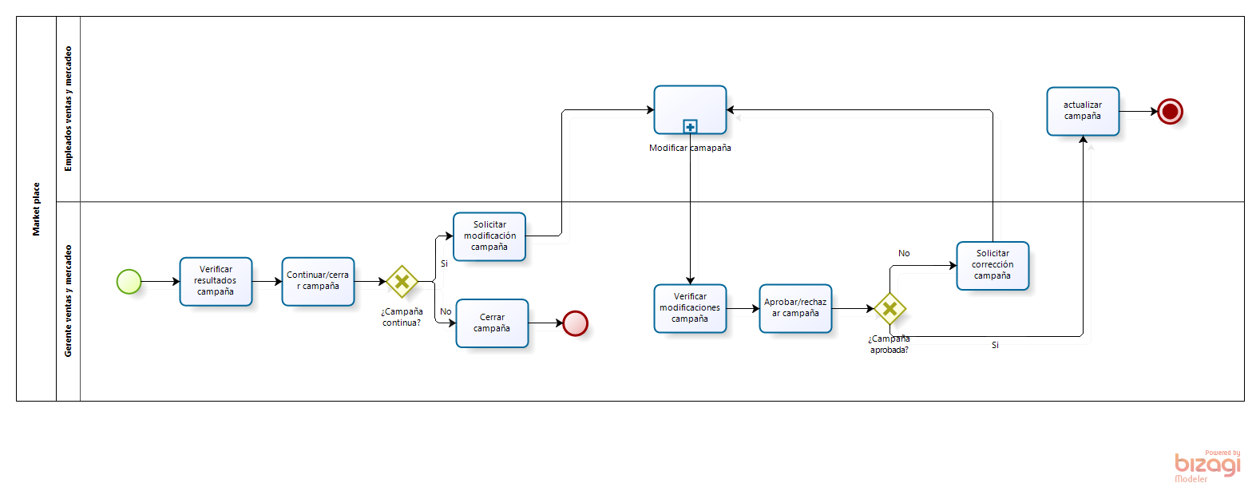

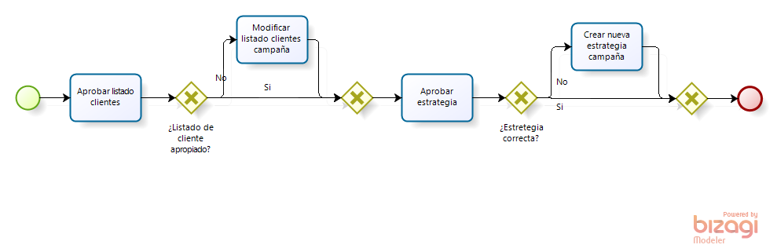

###### ****Reglas de control de flujo****

**Tabla 42. Crear Campaña – Matriz RACI**

|  |  |
| --- | --- |
| **ID** | **Descripción** |
| **RF5** | Si el gerente del área de mercadeo decide continuar con la campaña, se realiza la solicitud de modificación de la campaña. |
| **RF6** | Si el gerente del área de mercadeo decide cerrar la campaña, esta pasa a cerrar campaña. |
| **RF7** | Si el listado de clientes es aprobado, se pasa a la aprobación de la estrategia |
| **RF8** | Si el listado de clientes no es aprobado, se realiza la modificación de la lista de clientes |
| **RF9** | Si la estrategia es correcta, se realiza la verificación de la campaña por parte del gerente de ventas y mercadeo |
| **RF10** | Si la estrategia no es aprobada, se crea nueva estrategia de campaña |
| **RF11** | Si la campaña es aprobada, se realiza la actualización de la campaña. |
| **RF12** | Si la campaña es rechazada, se solicita la corrección de la campaña. |

###### ****Entidades vs Actividades****

**Tabla 43. Crear Campaña – Entidades vs Actividades**

|  |  |  |  |  |  |  |  |  |  |
| --- | --- | --- | --- | --- | --- | --- | --- | --- | --- |
|  | **Campaña** | **EstrategiaCampaña** | **Producto** | **MensajePromocional** | **Evento** | **Cliente** | **RevisionCampaña** | **CuentaFacturacion** | **Transacción** |
| **A10** |  |  |  |  |  | **X** |  | **X** | **X** |
| **A11** | **X** |  |  |  |  |  |  |  |  |
| **A12** | **X** | **X** |  | **X** | **X** |  | **X** |  |  |
| **A13** | **X** | **X** |  | **X** | **X** |  |  |  |  |
| **A14** |  | **X** |  |  |  | **X** |  |  |  |
| **A15** |  | **X** |  | **X** | **X** | **X** |  |  |  |
| **A16** |  | **X** |  | **X** | **X** |  | **X** |  |  |
| **A17** | **X** | **X** | **X** | **X** | **X** |  |  |  |  |
| **A18** | **X** | **X** |  | **X** | **X** |  | **X** |  |  |
| **A19** |  |  |  |  |  |  | **X** |  |  |
| **A20** | **X** | **X** |  | **X** | **X** |  |  |  |  |
| **A21** |  |  |  |  |  |  | **X** |  |  |

###### ****Matriz RACI****

**Tabla 44. Crear Campaña – Matriz RACI**

|  |  |  |  |  |
| --- | --- | --- | --- | --- |
|  | **R**  **(Responsible)** | **A**  **(Accountable)** | **C**  **(Consulted)** | **I**  **(Informed)** |
| **A10** | Gerente área mercadeo y ventas |  |  |  |
| **A11** | Gerente área mercadeo y ventas |  |  |  |
| **A12** | Gerente área mercadeo y ventas |  |  |  |
| **A13** | Empleado área mercado y ventas |  |  |  |
| **A14** | Empleado área mercado y ventas |  |  |  |
| **A15** | Empleado área mercado y ventas |  |  |  |
| **A16** | Empleado área mercado y ventas |  |  |  |
| **A17** | Empleado área mercado y ventas |  |  |  |
| **A18** | Gerente área mercadeo y ventas |  |  |  |
| **A19** | Gerente área mercadeo y ventas |  |  |  |
| **A20** | Empleado área mercado y ventas |  |  |  |
| **A21** | Gerente área mercadeo y ventas |  |  |  |

#### ****Macroproceso de Gestión de Servicio al Cliente****

##### Retroalimentación de clientes o productos

Proceso mediante el cual el Marketplace habilita medios explícitos de retroalimentación para sus clientes, con el fin de permitirles calificar productos y otros clientes.

###### ****Catálogo de actividades****

**Tabla 45. Retroalimentación de Clientes – Catálogo de Actividades**

|  |  |  |
| --- | --- | --- |
| ID | Nombre de la actividad | Descripción |
| A1 | Solicitar evaluación | El MPDLA solicita que el cliente realice una retroalimentación de un cliente/producto. |
| A2 | Ingresar comentario/calificación | El cliente califica cuantitativamente a un cliente/producto y puede adicionar una calificación cualitativa de acuerdo a los criterios definidos en el MPDLA. |
| A3 | Enviar evaluación | El cliente almacena su evaluación en el CRM del MPDLA. |

###### ****Actores****

**Tabla 46. Retroalimentación de Clientes – Actores**

|  |  |  |  |
| --- | --- | --- | --- |
| ID | Nombre del actor | Descripción | Actividades que hace |
| AC1 | MPDLA | Marketplace de los Alpes | A1 |
| AC2 | Cliente | Representa a un Comercio o un Fabricante | A2,A3 |

###### ****Diagrama BPMN****

**Ilustración 12. Retroalimentación de Clientes – Diagrama BPMN**

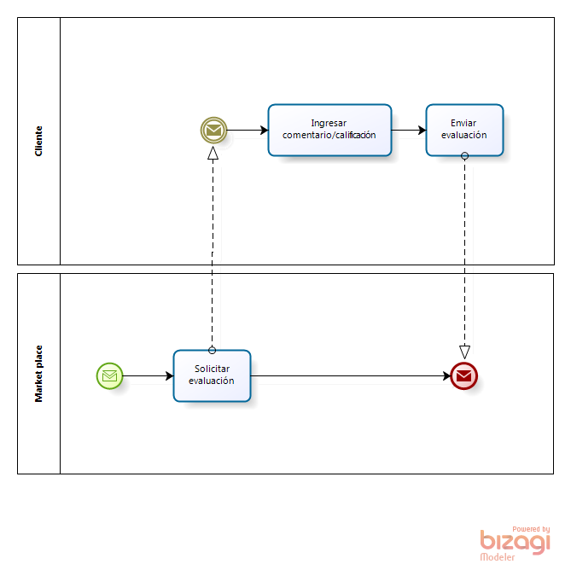

###### ****Reglas de control de flujo****

**Tabla 47. Retroalimentación de Clientes – Reglas de Control de Flujo**

|  |  |
| --- | --- |
| **ID** | **Descripción** |
| **RF1** | Una vez ingresada la retroalimentación, el Market Place puede añadir calificaciones a los criterios tanto de listas de clientes/productos destacados así como añadir calificaciones a los criterios de satisfacción de PO. |

###### ****Entidades vs Actividades****

**Tabla 48. Retroalimentación de Clientes – Reglas de Control de Flujo**

|  |  |  |  |  |  |
| --- | --- | --- | --- | --- | --- |
|  |  | **Cliente** | **Producto** | **Retroalimentación** | **Criterio** |
| **A1** | Solicitar evaluación | **X** | **X** |  |  |
| **A2** | Ingresar comentario/calificación | **X** | **X** | **X** | **X** |
| **A5** | Enviar evaluación | **X** |  | **X** | **X** |

###### ****Matriz RACI****

**Tabla 49. Retroalimentación de Clientes – Matriz RACI**

|  |  |  |  |  |  |
| --- | --- | --- | --- | --- | --- |
|  |  | **R**  **(Responsible)** | **A**  **(Accountable)** | **C**  **(Consulted)** | **I**  **(Informed)** |
| **A1** | Solicitar evaluación | MPDLA |  | Cliente | Cliente |
| **A2** | Ingresar comentario/calificación | Cliente |  |  |  |
| **A3** | Enviar evaluación | Cliente |  |  | MPDLA |

-------------------------- AQUÍ EMPIEZA LO QUE PEGUÉ ---------------------------

## Arquitectura de datos

### ****Inventario de Entidades****

|  |  |  |
| --- | --- | --- |
| **ID** | **Nombre** | **Descripción** |
| E1 | MarketPlace | Representa un cliente del MarketPlace que presenta interés en ofrecer productos a los comerciantes. |
| E2 | Cliente | Representa un cliente genérico que se inscribe en el sistema. |
| E3 | Fabricante | Representa un cliente del MarketPlace que presenta interés en ofrecer productos a los comerciantes. Crea y comercializa los productos pedidos dentro del PO. |
| E4 | Comercio | Representa un cliente del MarketPlace que presenta interés en comprar productos de los fabricantes. |
| E5 | Contacto | Representa una persona que se encarga de ser el contacto entre un comercio o fabricante y el MarketPlace. |
| E6 | CuentaFacturación | Representa una cuenta de facturación que se crea una vez un cliente es aceptado en el sistema. |
| E7 | Transacción | Representa una transacción que se carga a la cuenta de facturación de un cliente. |
| E8 | SolicitudRegistro | Representa una solicitud de registro al MarketPlace hecha por un cliente. |
| E9 | Documento | Representa los documentos de soporte que se entregan con la solicitud. |
| E10 | OrdenCompra | Representa una orden de compra (PO) enviada desde un comercio para realizar una compra al fabricante que gane la subasta inversa. |
| E11 | Producto | Representa un producto genérico perteneciente a un cliente. |
| E12 | Ítem | Representa un ítem incluido en una orden de compra. El ítem se encuentra asociado a un producto e indica la cantidad de este producto que se desea adquirir. |
| E13 | AvisoDespacho | Representa un mensaje de aviso de despacho (DA), el cual se envía desde un fabricante hacían un comercio cuando se envían los productos solicitados en una orden. |
| E14 | Subasta | Representa una subasta que se inicia a una PO recibida de un comercio. |
| E15 | Oferta | Representa una oferta realizada sobre una subasta específica. |
| E16 | OrdenDevolución | Representa una orden de devolución de productos desde un comercio a un fabricante por ser defectuosos. |
| E17 | Factura | Representa una orden de catálogo de productos de un fabricante. A raíz de la orden, se propagan los productos de interés a los comercios. |
| E18 | SolicitudCotización | Representa la solicitud iniciada por un comercio sobre un producto |
| E19 | Convocatoria | Representa la convocatoria realizada para solicitar Cotizaciones a los fabricantes |
| E20 | Cotización | Representa la cotización sobre un producto con la cual responde un fabricante a MPLA |
| E21 | Intención | Representa una inteción de compra o venta |
| E22 | IntenciónCompra | Representa la intención de compra realizada por un comercio |
| E23 | IntenciónVenta | Representa la intención de venta realizada por un fabricante |
| E24 | AcuerdoServicios | Representa los acuerdos de servicios. |
| E25 | Campaña | Representa una campaña, estas campañas se componen de varias estrategias de campaña |
| E26 | EstrategiaCampaña | Representa una estrategia en un campaña esta puede ser estado en Facebook, un Tweet, correo electrónico, etcétera. |
| E27 | MensajePromocional | Representa una estrategia de compaña por medio de mensajes promocionales |
| E28 | Evento | Representa una estrategia de campaña por medio de eventos |
| E29 | RevisiónEstrategiaCampaña | Representa una revisión realizada a las estrategias de una campaña |
| E30 | Retroalimentación | Representa la retroalimentación que realiza el Cliente del MPDLA después de realizar una transacción ya sea de otro Cliente o de un Producto. |
| E31 | Criterio | Representa un criterio que es usado para el establecimiento de listas de Clientes/Productos destacados o que también puede ser usado como criterio de satisfacción de PO |

### ****Modelo Ontológico****

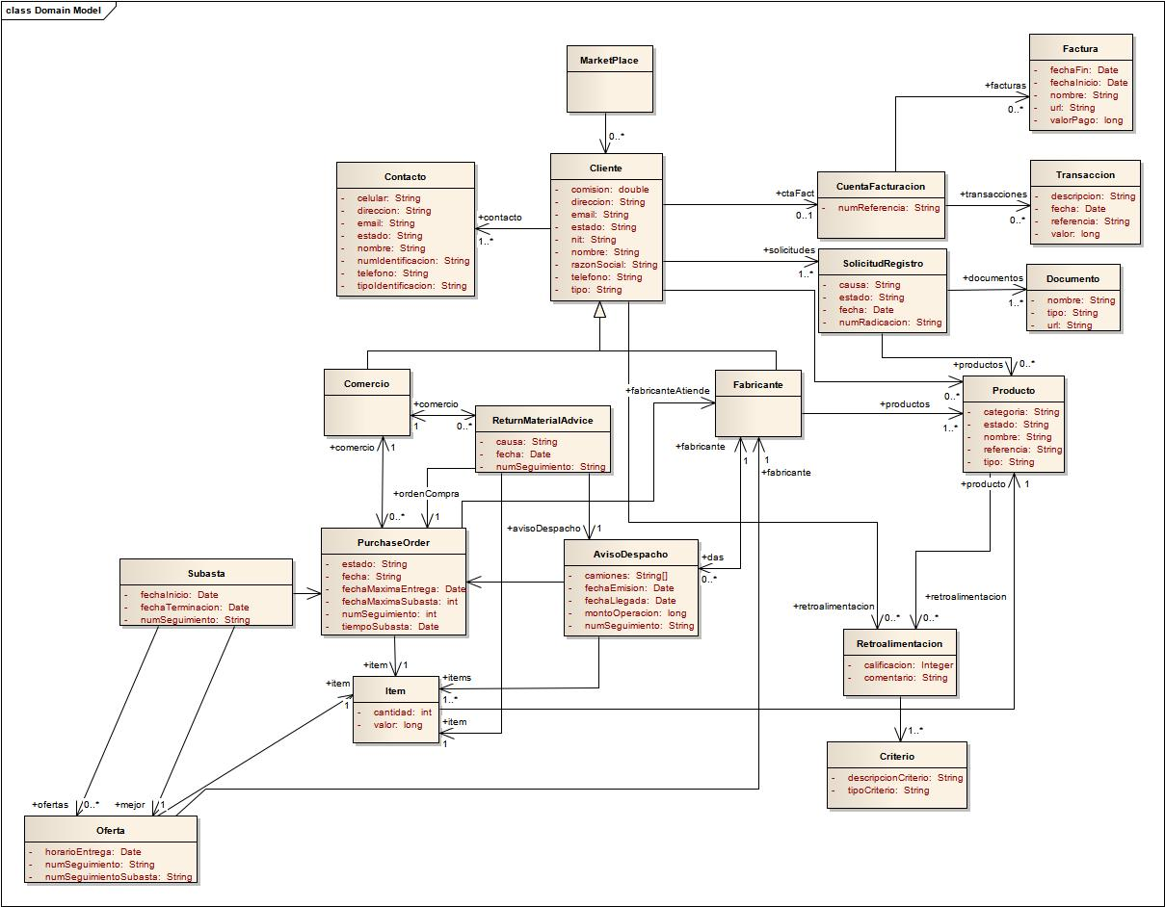

## ****Arquitectura de Aplicaciones****

### ****Inventario de aplicaciones****

|  |  |  |
| --- | --- | --- |
| **ID** | **Nombre** | **Descripción** |
| AP_RQS | RiskQualification | Consolidar y calcular el riesgo de una empresa a partir de la existencia en Confecamaras, calificación de Datacrédito y listas negras (Clinton y antilavado). |
| AP_CRM | CRM On Demand | Manejar las relaciones con los clientes que fueron registrados y con los que no fue posible realizar esta acción. Administra las preferencias de los clientes. |
| AP_TMS | TransactManager | Soporta la operación de mediación de mensajes del MarketPlace. Además, genera y selecciona el fabricante ganador en la subasta inversa. |
| AP_BCS | BillingCharges | Generar y administrar el proceso de facturación por comisión realizada para cada cliente del MarketPlace |
| AP_POM | POManager | Se encarga de registrar todas las órdenes de compra que ingresan al sistema para darles seguimiento. |
| AP_BAM | Oracle BAM | Generar reportes y realizar monitoreo en tiempo real de la actividad diaria del MarketPlace |
| AP_LDAP | LDAP | Se encarga de administrar los datos de identificación de los usuarios del MPLA. Gestiona las funcionalidades necesarias del LDAP embebido del WLS. |
| AP_MAIL | Mailer | Se encarga del envío de correos electrónicos a los clientes. |
| AP_FTP | FTPManager | Se encarga de gestionar la persistencia e intercambio de los archivos de MPLA. |
| AP_FAC | FacturacionMPLA | Se encarga de realizar la facturación mensual de MPLA. |
| AP_MDM | MetadataManager | Se encarga de gestionar la metadata de MPLA. |
| AP_STOCK | StockManager | Se encarga de administrar la solicitudes de cotización y las intenciones de compra/venta |
| AP_EVAL | ServicesAgreementEval | Se encarga de evaluar el cumplimiento de las reglas y los acuerdos de servicios definidos en el motor de reglas |

### ****Entidades vs. Aplicaciones****

**Ver documento adjunto EntidadesVsApps.xls**

### ****Procesos vs. Aplicaciones****

|  |  |  |  |  |  |
| --- | --- | --- | --- | --- | --- |
|  | **P3** | **P4_1** | **P4_2** | **P5** | **P6** |
| **AP_RQS** |  |  |  |  |  |
| **AP_CRM** | X | X | X | X | X |
| **AP_TMS** |  |  |  | X | X |
| **AP_BCS** |  |  |  |  | X |
| **AP_POM** |  |  |  |  | X |
| **AP_BAM** |  |  |  |  |  |
| **AP_LDAP** |  |  |  |  |  |
| **AP_MAIL** | X | X | X | X | X |
| **AP_FTP** |  |  |  |  |  |
| **AP_FAC** |  |  |  |  |  |
| **AP_MDM** |  |  |  |  |  |
| **AP_STOCK** | X | X | X |  |  |
| **AP_EVAL** | X | X | X | X |  |

### ****Cooperación de Aplicaciones****

**Ver documento adjunto ArqApps.xls**

## ****Arquitectura Infraestructura****

Componentes tecnológicos que soportan las aplicaciones y datos de la arquitectura empresarial

### ****Inventario técnico****

|  |  |  |
| --- | --- | --- |
| **ID** | **Nombre** | **Descripción** |
| IT1 | LDAP | Sistema encargado de controlar la autenticación y autorización de los clientes en el portal empresarial. |
| IT2 | Role Based Access Control | Sistema que se encarga de controlar los accesos a las funcionalidades del sistema en base a roles. |
| IT3 | DNS | Servidor que se encarga de resolver los nombres en IPs. |
| IT6 | SO | Sistema operativo para soporte de los diferentes sistemas de la empresa. |
| IT7 | SOA | Consumo de servicios para soporte de las funcionalidades de la empresa. |
| IT8 | CRM | Plataforma para administración de usuarios y preferencias. |
| IT11 | Serv. Mail | Envío de correo. |
| IT13 | Serv. Aplicaciones | Contenedor de aplicaciones. |
| IT17 | ESB | Plataforma que integra y orquesta los diferentes servicios presentes en la arquitectura por medio de un sistema de mensajes y eventos. |
| IT18 | Motor BPEL | Componente que permite ejecutar y orquestar procesos. |
| IT19 | Motor Reglas | Componente que almacena y administra los acuerdos de servicio |

### ****Infraestructura vs. Aplicaciones****

**Ver documento adjunto InfVsApps.xls**

### ****Diagrama de implementación y despliegue****

**Ver diagrama de Archimate adjunto ArqTecnica(Deployment).xma**

# ****Arquitectura de Solución****

## ****Resumen Ejecutivo****

De acuerdo a la arquitectura empresarial objetivo se desarrollo una solución de TI que integra los proyectos que cubren las brechas de las diferentes arquitecturas, esta solución está orientada de acuerdo a los requerimientos no funcionales y lo descubierto en cada una de las arquitecturas que integran la arquitectura empresarial.

La solución está basada en el estilo arquitectural SOA, con el fin de favorecer la flexibilidad, reusabilidad y permitir un bajo acoplamiento entre los sistemas del Market Place de los Alpes, además de facilitar la integración y permitir una composición sencilla de los procesos definidos en la arquitectura empresarial, haciendo uso las plataformas actuales.

De acuerdo al patrón de arquitectura SOA y para estandarizar las comunicaciones entre los diferentes módulos de la arquitectura se definió el modelo canónico a utilizar basado en EDIFACT.

Dentro de las vistas propuestas se presenta una vista de procesos para orientar a los stakeholders mayormente enfocados a negocio, una vista de componentes que presenta las diferentes las partes que componen el sistema del MarketPlace de los Alpes, para orientar a los stakeholders a una visión de que compone el sistema y como son sus relaciones, y finalmente una vista de seguridad que detalla otro tipo de aspectos más técnicos, haciendo énfasis en los atributos de calidad definidos.

Con el fin de cubrir las brechas de cada una de las arquitecturas de la arquitectura empresarial e integrarlas dentro de la arquitectura de solución, se hizo una agrupación de los proyectos considerando las relaciones existentes entre ellos, se estimo su costo y duración como proyectos conjuntos, teniendo en cuenta que no se realizarían de manera independiente, sino que su relación generaría un valor adicional para el proyecto que los integra, adicionalmente se definen los riesgos y su posible manejo, para incluir dentro de la estimación de proyectos lo que se considero en el análisis de riesgos.

Finalmente se presenta el alcance que tendrá INGENIUM en la solución y la propuesta de acuerdo a las restricciones y limitantes actuales.

## ****Análisis de Brecha****

### ****Brecha de la Arquitectura de Negocio****

#### ****Brecha de Procesos****

|  |  |  |  |  |  |  |  |  |  |  |  |  |  |  |  |
| --- | --- | --- | --- | --- | --- | --- | --- | --- | --- | --- | --- | --- | --- | --- | --- |
| **Arq. Objetivo/**  **Arq. Base** | **P1** | **P2** | **P3** | **P4_1** | **P4_2** | **P5** | **P6** | **P7** | **P8** | **P9** | **P10** | **P11** | **P12** | **Eliminado** | **Proyecto** |
| **P1** | **K** |  |  |  |  |  |  |  |  |  |  |  |  |  |  |
| **P2** |  | **K** |  |  |  |  |  |  |  |  |  |  |  |  |  |
| **P6** |  |  |  |  |  |  | **M** |  |  |  |  |  |  |  |  |
| **P7** |  |  |  |  |  |  |  | **K** |  |  |  |  |  |  |  |
| **P8** |  |  |  |  |  |  |  |  | **K** |  |  |  |  |  |  |
| **P9** |  |  |  |  |  |  |  |  |  | **K** |  |  |  |  |  |
| **Nuevo** |  |  | **X** | **X** | **X** | **X** |  |  |  |  | **X** | **X** | **X** |  |  |
| **Proyecto** |  |  |  |  |  |  |  |  |  |  |  |  |  |  |  |

#### Procesar orden de compra y aviso de despacho (Procesamiento de ****PO y DA)****

|  |  |  |  |  |  |  |  |  |  |  |  |
| --- | --- | --- | --- | --- | --- | --- | --- | --- | --- | --- | --- |
| **Arq. Objetivo/ Arq. Base** | **121310** | **121240** | **121250** | **121260** | **121270** | **121160** | **121170** | **121190** | **121220** | **Eliminado** | **Proyecto** |
| **121130** |  |  |  |  |  |  |  |  |  | **X** |  |
| **121310** | **K** |  |  |  |  |  |  |  |  |  |  |
| **121320** |  |  |  |  |  |  |  |  |  | **X** |  |
| **121110** |  |  |  |  |  |  |  |  |  | **X** |  |
| **121120** |  |  |  |  |  |  |  |  |  | **X** |  |
| **125000** |  |  |  |  |  |  |  |  |  | **X** |  |
| **121330** |  |  |  |  |  |  |  |  |  | **X** |  |
| **121140** |  |  |  |  |  |  |  |  |  | **X** |  |
| **121180** |  |  |  |  |  |  |  |  |  | **X** |  |
| **121150** |  |  |  |  |  |  |  |  |  | **X** |  |
| **121160** |  |  |  |  |  | **K** |  |  |  |  |  |
| **121170** |  |  |  |  |  |  | **K** |  |  |  |  |
| **121190** |  |  |  |  |  |  |  | **K** |  |  |  |
| **121220** |  |  |  |  |  |  |  |  | **K** |  |  |
| **121230** |  |  |  |  |  |  |  |  |  | **X** |  |
| **121240** |  | **K** |  |  |  |  |  |  |  |  |  |
| **121250** |  |  | **K** |  |  |  |  |  |  |  |  |
| **121260** |  |  |  | **K** |  |  |  |  |  |  |  |
| **121270** |  |  |  |  | **K** |  |  |  |  |  |  |
| **Nuevo** |  |  |  |  |  |  |  |  |  |  |  |
| **Proyecto** |  |  |  |  |  |  |  |  |  |  |  |

### ****Brecha de la Arquitectura de Datos****

|  |  |  |  |  |  |  |  |  |  |  |  |  |  |  |  |  |  |  |  |  |  |  |  |  |  |  |  |  |  |  |  |  |  |
| --- | --- | --- | --- | --- | --- | --- | --- | --- | --- | --- | --- | --- | --- | --- | --- | --- | --- | --- | --- | --- | --- | --- | --- | --- | --- | --- | --- | --- | --- | --- | --- | --- | --- |
| **ENTIDADES** | | | | | | | | | | | | | | | | | | | | | | | | | | | | | | | | | |
| **Arq. Objetivo/ Arq. Base** | **E1** | **E2** | **E3** | **E4** | **E5** | **E6** | **E7** | **E8** | **E9** | **E10** | **E11** | **E12** | **E13** | **E14** | **E15** | **E16** | **E17** | **E18** | **E19** | **E20** | **E21** | **E22** | **E23** | **E24** | **E25** | **E26** | **E27** | **E28** | **E29** | **E30** | **E31** | **Eliminado** | **Proyecto** |
| **E1** | **K** |  |  |  |  |  |  |  |  |  |  |  |  |  |  |  |  |  |  |  |  |  |  |  |  |  |  |  |  |  |  |  |  |
| **E2** |  | **M** |  |  |  |  |  |  |  |  |  |  |  |  |  |  |  |  |  |  |  |  |  |  |  |  |  |  |  |  |  |  |  |
| **E3** |  |  | **K** |  |  |  |  |  |  |  |  |  |  |  |  |  |  |  |  |  |  |  |  |  |  |  |  |  |  |  |  |  |  |
| **E4** |  |  |  | **K** |  |  |  |  |  |  |  |  |  |  |  |  |  |  |  |  |  |  |  |  |  |  |  |  |  |  |  |  |  |
| **E5** |  |  |  |  | **K** |  |  |  |  |  |  |  |  |  |  |  |  |  |  |  |  |  |  |  |  |  |  |  |  |  |  |  |  |
| **E6** |  |  |  |  |  | **K** |  |  |  |  |  |  |  |  |  |  |  |  |  |  |  |  |  |  |  |  |  |  |  |  |  |  |  |
| **E7** |  |  |  |  |  |  | **K** |  |  |  |  |  |  |  |  |  |  |  |  |  |  |  |  |  |  |  |  |  |  |  |  |  |  |
| **E8** |  |  |  |  |  |  |  | **K** |  |  |  |  |  |  |  |  |  |  |  |  |  |  |  |  |  |  |  |  |  |  |  |  |  |
| **E9** |  |  |  |  |  |  |  |  | **K** |  |  |  |  |  |  |  |  |  |  |  |  |  |  |  |  |  |  |  |  |  |  |  |  |
| **E10** |  |  |  |  |  |  |  |  |  | **M** |  |  |  |  |  |  |  |  |  |  |  |  |  |  |  |  |  |  |  |  |  |  |  |
| **E11** |  |  |  |  |  |  |  |  |  |  | **K** |  |  |  |  |  |  |  |  |  |  |  |  |  |  |  |  |  |  |  |  |  |  |
| **E12** |  |  |  |  |  |  |  |  |  |  |  | **K** |  |  |  |  |  |  |  |  |  |  |  |  |  |  |  |  |  |  |  |  |  |
| **E13** |  |  |  |  |  |  |  |  |  |  |  |  | **K** |  |  |  |  |  |  |  |  |  |  |  |  |  |  |  |  |  |  |  |  |
| **E14** |  |  |  |  |  |  |  |  |  |  |  |  |  | **M** |  |  |  |  |  |  |  |  |  |  |  |  |  |  |  |  |  |  |  |
| **E15** |  |  |  |  |  |  |  |  |  |  |  |  |  |  | **K** |  |  |  |  |  |  |  |  |  |  |  |  |  |  |  |  |  |  |
| **E16** |  |  |  |  |  |  |  |  |  |  |  |  |  |  |  | **K** |  |  |  |  |  |  |  |  |  |  |  |  |  |  |  |  |  |
| **E17** |  |  |  |  |  |  |  |  |  |  |  |  |  |  |  |  | **K** |  |  |  |  |  |  |  |  |  |  |  |  |  |  |  |  |
| **Nuevo** |  |  |  |  |  |  |  |  |  |  |  |  |  |  |  |  |  | **X** | **X** | **X** | **X** | **X** | **X** | **X** | **X** | **X** | **X** | **X** | **X** | **X** | **X** |  |  |
| **Proyecto** |  |  |  |  |  |  |  |  |  |  |  |  |  |  |  |  |  |  |  |  |  |  |  |  |  |  |  |  |  |  |  |  |  |

### ****Brecha de la Arquitectura de Aplicaciones****

|  |  |  |  |  |  |  |  |  |  |  |  |  |  |  |  |
| --- | --- | --- | --- | --- | --- | --- | --- | --- | --- | --- | --- | --- | --- | --- | --- |
| **Arq. Objetivo/**  **Arq. Base** | **AP_RQS** | **AP_CRM** | **AP_TMS** | **AP_BCS** | **AP_POM** | **AP_BAM** | **AP_LDAP** | **AP_MAIL** | **AP_FTP** | **AP_FAC** | **AP_MDM** | **AP_STOCK** | **AP_EVAL** | **Eliminado** | **Proyecto** |
| **AP_RQS** | **K** |  |  |  |  |  |  |  |  |  |  |  |  |  |  |
| **AP_CRM** |  | **K** |  |  |  |  |  |  |  |  |  |  |  |  |  |
| **AP_TMS** |  |  | **M** |  |  |  |  |  |  |  |  |  |  |  |  |
| **AP_BCS** |  |  |  | **M** |  |  |  |  |  |  |  |  |  |  |  |
| **AP_POM** |  |  |  |  | **M** |  |  |  |  |  |  |  |  |  |  |
| **AP_BAM** |  |  |  |  |  | **K** |  |  |  |  |  |  |  |  |  |
| **AP_LDAP** |  |  |  |  |  |  | **K** |  |  |  |  |  |  |  |  |
| **AP_MAIL** |  |  |  |  |  |  |  | **K** |  |  |  |  |  |  |  |
| **AP_FTP** |  |  |  |  |  |  |  |  | **K** |  |  |  |  |  |  |
| **AP_FAC** |  |  |  |  |  |  |  |  |  | **K** |  |  |  |  |  |
| **AP_MDM** |  |  |  |  |  |  |  |  |  |  | **K** |  |  |  |  |
| **Nuevo** |  |  |  |  |  |  |  |  |  |  |  | **X** | **X** |  |  |
| **Proyecto** |  |  |  |  |  |  |  |  |  |  |  |  |  |  |  |

### ****Brecha de la Arquitectura Técnica****

|  |  |  |  |  |  |  |  |  |  |  |  |  |  |
| --- | --- | --- | --- | --- | --- | --- | --- | --- | --- | --- | --- | --- | --- |
| **Elementos Técnicos** | | | | | | | | | | | | | |
| **Arq. Objetivo/**  **Arq. Base** | **IT1** | **IT2** | **IT3** | **IT6** | **IT7** | **IT8** | **IT11** | **IT13** | **IT17** | **IT18** | **IT19** | **Eliminado** | **Proyecto** |
| **IT1** | **K** |  |  |  |  |  |  |  |  |  |  |  |  |
| **IT2** |  | **K** |  |  |  |  |  |  |  |  |  |  |  |
| **IT3** |  |  | **K** |  |  |  |  |  |  |  |  |  |  |
| **IT6** |  |  |  | **K** |  |  |  |  |  |  |  |  |  |
| **IT7** |  |  |  |  | **K** |  |  |  |  |  |  |  |  |
| **IT8** |  |  |  |  |  | **K** |  |  |  |  |  |  |  |
| **IT11** |  |  |  |  |  |  | **K** |  |  |  |  |  |  |
| **IT13** |  |  |  |  |  |  |  | **K** |  |  |  |  |  |
| **IT17** |  |  |  |  |  |  |  |  | **K** |  |  |  |  |
| **IT18** |  |  |  |  |  |  |  |  |  | **K** |  |  |  |
| **Nuevo** |  |  |  |  |  |  |  |  |  |  | **X** |  |  |
| **Proyecto** |  |  |  |  |  |  |  |  |  |  |  |  |  |

**4.3. Blueprint de Arquitectura**

Basado en el patrón de arquitectura SOA se definieron los canales a través de los cuales los clientes pueden acceder al sistema del Market Place de los Alpes, los servicios que hacen parte del portafolio en proceso, funcionalidad, datos e infraestructura, los sistemas proveedores de las funcionalidades expuestas por el portafolio de servicios, y finalmente los adaptadores que integran los servicios a los proveedores y canales, permitiendo el desacoplamiento y flexibilidad de la arquitectura.

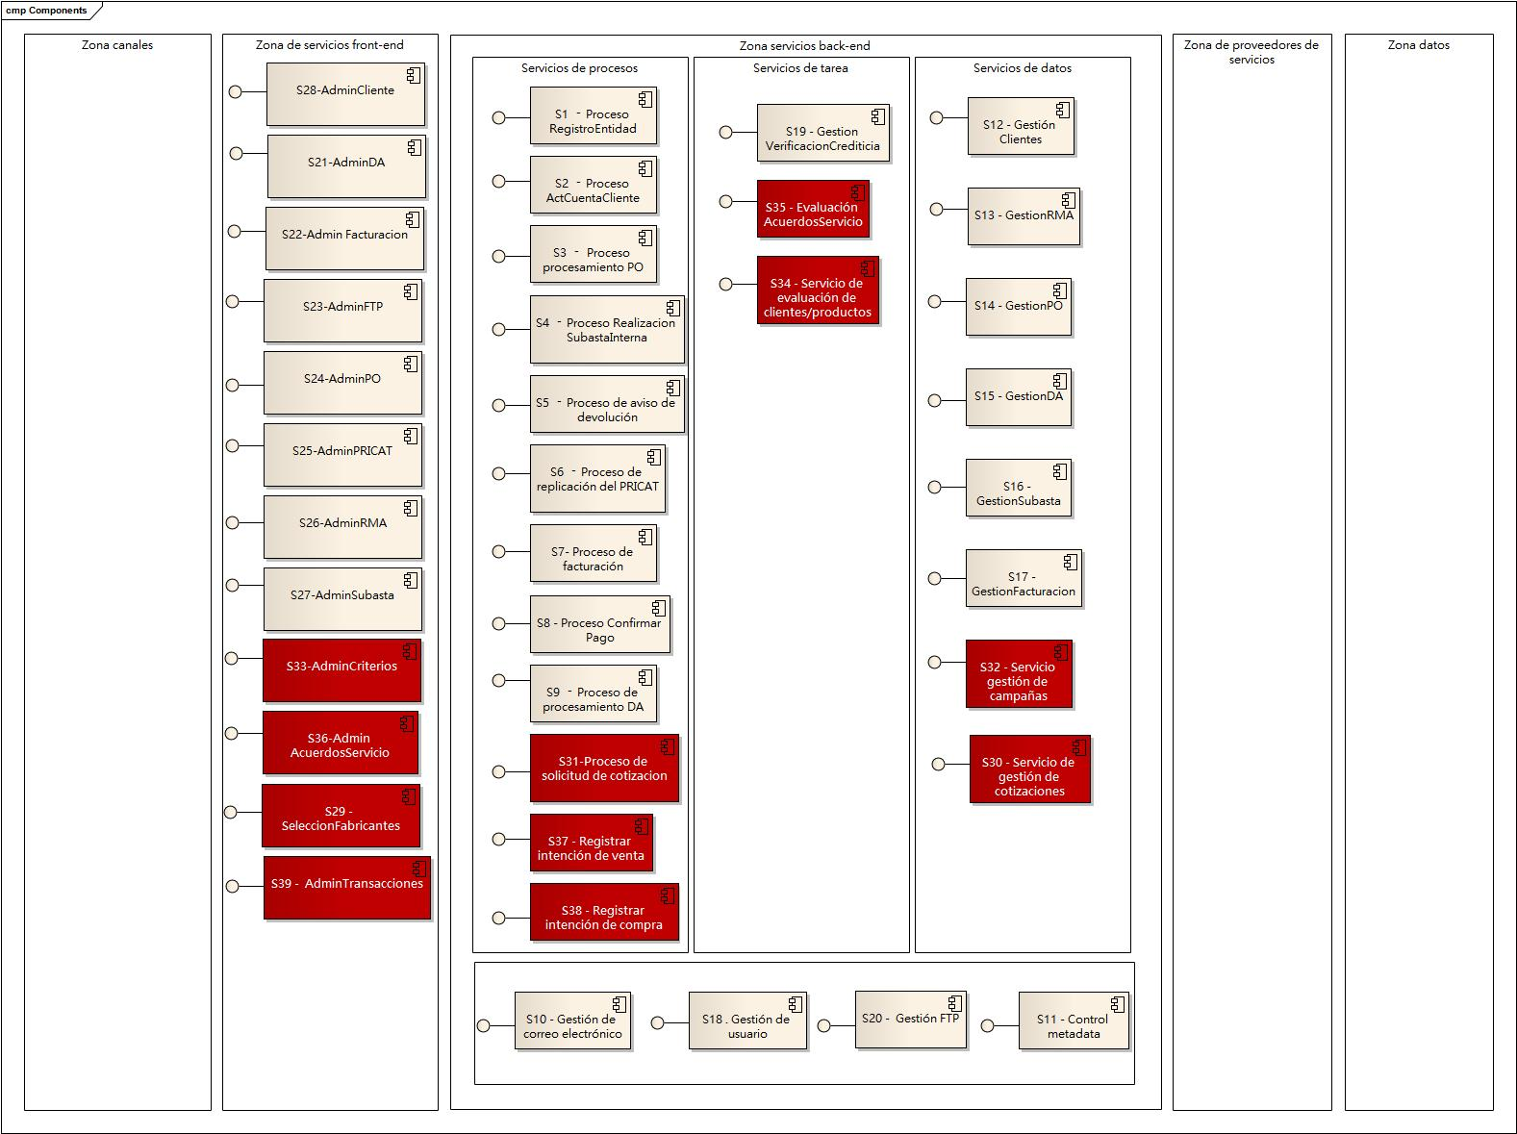

**4.3.1. Requerimientos No Funcionales**

Para el correcto funcionamiento del MarketPlace de los Alpes Internacional se identificaron los siguientes requerimientos no funcionales.

* **Autenticación centralizada:** Este requerimiento consiste en proveer un único punto de acceso para los clientes del MarketPlace (fabricantes, Comercios, otros MarketPlace, Nacionales e Internacionales) para que a partir de ahí se pueda acceder a todas las funcionalidades del MarketPlace y consumir los diferentes servicios que este ofrece, tales como replicación de catálogos, creación de órdenes de compra, registro de entidades, etc. Este requerimiento se encuentra soportado por la aplicación SSO Authentication a través de los servicios de seguridad (S46).
* **Gestión digital de documentos:** Este requerimiento consiste en la gestión digital de los documentos que se manejan en los distintos procesos del MarketPlace; esto se hace dado que uno de los motivadores de negocio del MarketPlace es que este sea enfocado a un modelo Paperless, de manera que no se modelen documentos en papel, por el contrario todos los documentos serán enviados por y hacia el usuario previamente digitalizados, de esta manera los documentos quedan disponibles inmediatamente para su posterior uso, validación y verificación. Este requerimiento se encuentra soportado por la aplicación WebDocumentManager a través del conjunto de servicios de directorios (S42).
* **Auditoría:** Este requerimiento consiste en el registro periódico y constante de todas las actividades que se generan desde, hacia y dentro del MarketPlace, esto con el fin de mantener un historial completo de las interacciones del MarketPlace con sus clientes y poder hacer un seguimiento del flujo de los diferentes procesos al interior del MarketPlace, esto con el fin de tener un soporte dado el caso de que exista algún tipo de inconveniente o inconsistencia entre el MarketPlace y sus clientes o incluso dentro del mismo MarketPlace. Este requerimiento se encuentra soportado por la aplicación AuditAppliactionSystem a través del servicio de Log (S35)
* **Estándares de la industria:** Este requerimiento consiste en el uso de los estándares de la industria para la transmisión y recepción de mensajes dentro del MarketPlace de los Alpes y además entre él y los MarketPlace internacionales, haciendo uso del formato XML/EDIFACT, para asegurar que se realiza una comunicación concisa a través de plataformas y aplicaciones heterogéneas, sin importar el tipo de cliente.
* **Disponibilidad:** Este requerimiento consiste en la disponibilidad de operación del MarketPlace con respecto a sus clientes. Puesto que uno de los motivadores de negocio del MarketPlace es la operación internacional, esto obliga a que la disponibilidad del MarketPlace sea 24X7, para asegurar que los clientes puedan tener acceso continúo a las funcionalidades del MarketPlace sin importar el horario y sin tener limitación alguna de días (feriados). Este requerimiento esta soportado por la infraestructura sobre la cual se implementará el MarketPlace.
* **Extensibilidad:** Este requerimiento consiste en la flexibilidad del MarketPlace de adaptarse a los distintos y continuos cambios que se presentan en la industria, es decir la inclusión de nuevos servicios, operaciones y funcionalidades sin aplicar demasiado impacto en su operación regular. Este requerimiento se encuentra soportado por la implementación del enfoque de arquitectura SOA la cual permite agregar distintos servicios a la operación existente, también se encuentra apoyada por el uso de los estándares de la industria, la cual provee un lenguaje canónico para comunicarse desde y hacia el MarketPlace.
* **Gestión de excepciones:** Este requerimiento consiste en el manejo adecuado de las distintas excepciones de negocio que se pueden generar a través del desarrollo de los flujos de los procesos del MarketPlace, para de esta manera asegurar que no habrá pérdidas ni en costos ni en inventarios tanto para el cliente así como para el MarketPlace. Este requerimiento esta soportado por la aplicación TransactManager a través de distintos tipos de implementaciones, como lo son las colas de mensajes o los protocolos de 2PC (TwoPhaseCommit) para asegurar que no habrá perdida de información o estados inconsistentes en los procesos y para que de esta manera se gestionen automáticamente por el mismo MarketPlace o si es necesario a través de la intervención manual de un administrador del sistema.

**4.4. Proyectos Identificados**

### ****Proyectos de Negocio****

|  |  |  |
| --- | --- | --- |
| **Id** | **Proyecto** | **Descripción** |
| PN1 | Modificar proceso de procesamiento de PO y DA | Se realiza la modificación de un proceso que permite separar la creación de un PO y DA como un proceso reusable para los procesos de procesamiento de cotización, procesamiento de gestión de solicitudes de bolsa y procesamiento de orden de compra por subasta. |
| PN2 | Crear proceso de solicitud de cotización | Se crea el proceso para soportar la solicitud de Cotizaciones permitiendo a los comercios solicitar Cotizaciones a las fábricas y seleccionar la mejor. |
| PN3 | Crear proceso de gestión intención de venta | Se crea el proceso de intención de venta para soportar la estrategia de gestión bolsa |
| PN4 | Crear proceso de orden de compra por subasta | Se crea proceso que permite la creación de órdenes de compra a partir de subastas, este proceso estaba unido al proceso de gestión de PO y DA pero se separó en un proceso aparte que permitiera su reutilización. |
| PN5 | Crear proceso de crear campaña | La creación de campañas a listas de clientes específicos y potenciales. |
| PN6 | Crear proceso de controlar campaña | El proceso de control de campaña, permite medir el impacto que tienen las campañas sobre los clientes para modificar las estrategias y utilizadas en la campaña. |
| PN7 | Crear proceso de retroalimentación de clientes o productos | Este proceso se crea para permitir a los clientes que comenten y evalúen el desempeño de los demás clientes y así el MarketPlace pueda tener retroalimentación de estos. |
| PN8 | Modificación procesos solicitud cotización, intención de compra, intención de venta y el proceso de orden de compra por subasta | La modificación de estos procesos se hace para el soporte de los acuerdos de servicio. |
| PN9 | Crear proceso Intención de Compra | Este proyecto se crea para implementación del proceso de ingresar las intenciones de compra de los comercios. |

### ****Proyectos de Datos****

|  |  |  |
| --- | --- | --- |
| **Id** | **Proyecto** | **Descripción** |
| PD1 | Modificación de la entidad OrdenCompra | Se realiza la modificación a la entidad orden de compra, que permite unir la brecha encontrada |
| PD2 | Modificación de la entidad Subasta | Se realiza la modificación a la entidad subasta que permite unir la brecha encontrada |
| PD3 | Creación de las entidades SolicitudCotización, Convocatoria y Cotización | Se realiza la creación de las entidades SolicitudCotización, Convocatoria y Cotización que permiten unir la brecha encontrada |
| PD4 | Creación de las entidades Intención, IntenciónCompra, IntenciónVenta | Se realiza la creación de las entidades Intención, IntenciónCompra, IntenciónVenta que permiten unir la brecha encontrada |
| PD5 | Creación de las entidades Campaña, EstrategiaCampaña, MensajePromocional, Evento, RevisiónEstrategiaCampaña | Se realiza la creación de las entidades Campaña, EstrategiaCampaña, MensajePromocional, Evento, RevisiónEstrategiaCampaña, que permiten unir la brecha encontrada |
| PD6 | Modificación de la entidad cliente | Se modifica la entidad cliente para que permita unir la brecha relacionada con la creación de las campañas |
| PD7 | Creación de las entidades Retroalimentación, Criterio | Se crean las entidades Retroalimentación, Criterio, para unir la brecha encontrada |

### ****Proyectos de Aplicaciones****

|  |  |  |
| --- | --- | --- |
| **Id** | **Proyecto** | **Descripción** |
| PA1 | Creación de la aplicación StockManager | Se realiza la creación de la aplicación StockManager que es utilizada para la solicitud de Cotizaciones y el control de bolsa. |
| PA2 | Modificación de las aplicaciones POManager y TransactManager | Se realiza la modificación de las aplicaciones POManager y TransactManager que soporten los procesos Transaccionales |
| PA3 | Creación de campañas en CRM OnDemand | Se realiza la creación de las campañas en el CRM |
| PA4 | Creación de evaluaciones y comentarios en CRM OnDemand | Se realiza la creación de evaluaciones y comentarios en el CRM |
| PA5 | Se agregas reglas de monitoreo sobre la aplicación Oracle BAM | Se agregan las reglas para monitoreo de Transacciones en el BAM |
| PA6 | Modificar las aplicaciones TransactManager, POManager y StockManager | Se modifican las aplicaciones TransactManager, POManager y StockManager, para implementar los servicios que permitan el monitoreo y control de las Transacciones |
| PA7 | Creación de la aplicación ServicesAgreementEval | Se crea la aplicación ServicesAgreementEval para la evaluación de los acuerdos de servicio |
| PA8 | Modificar la aplicación BillingCharges | Se modifica la aplicación BilingCharges para que permita consultar las Transacciones y conocer el impacto de las estrategias de campaña |

### ****Proyectos de Infraestructura****

|  |  |  |
| --- | --- | --- |
| **Id** | **Proyecto** | **Descripción** |
| PI1 | Configuraciones | Se realizan las configuraciones necesarias en cada uno de los elementos de la infraestructura |
| PI2 | Instalación y configuración motor reglas | Se realiza la instalación y configuración de un motor de reglas |

## ****Proyectos Consolidados****

**Aquí va un matacho así**

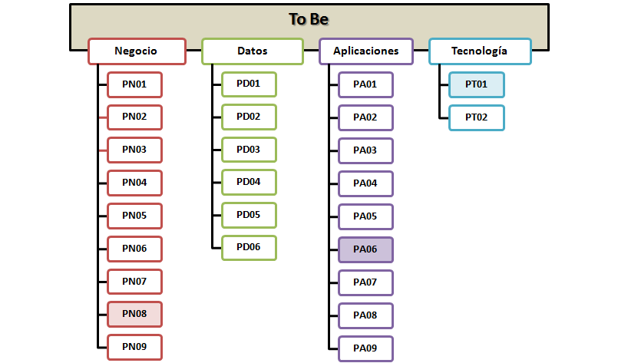

Figura 19. Proyectos para cerrar la brecha entre el As-Is y el To-Be

----

|  |  |  |  |  |  |  |  |  |
| --- | --- | --- | --- | --- | --- | --- | --- | --- |
| **Id** | **PC1** | | **Proyecto** | | Automatización de procesos Transaccionales | | | |
| Negocio | | | | Datos | | Aplicaciones | Infraestructura | |
| PN1,PN2, PN3, PN4, PN9 | | | | PD1, PD2, PD3, PD4 | | PA1, PA2 | PI1 | |
| Objetivo | | Realiza la automatización de los procesos Transaccionales solicitud PO y DA, solicitud cotización, gestión de solicitudes de bolsa y proceso de subasta inversa, teniendo en cuenta la creación o modificación de elementos sobre los 4 dominios | | | | | | Prioridad |
| **1** |

|  |  |  |  |  |  |  |  |  |
| --- | --- | --- | --- | --- | --- | --- | --- | --- |
| **Id** | **PC2** | | **Proyecto** | | Automatización de campañas | | | |
| Negocio | | | | Datos | | Aplicaciones | Infraestructura | |
| PN5, PN6 | | | | PD5, PD6 | | PA3, PA8 | PI1 | |
| Objetivo | | Realiza la automatización de los procesos de crear campaña y controlar campaña, teniendo en cuenta la creación o modificaciones sobre los 4 dominios | | | | | | Prioridad |
| **2** |

|  |  |  |  |  |  |  |  |  |
| --- | --- | --- | --- | --- | --- | --- | --- | --- |
| **Id** | **PC3** | | **Proyecto** | | Automatización proceso retroalimentación de clientes o productos | | | |
| Negocio | | | | Datos | | Aplicaciones | Infraestructura | |
| PN7 | | | | PD7 | | PA5 | PI1 | |
| Objetivo | | Realiza la automatización del proceso de retroalimentación de clientes o productos, teniendo en cuenta la creación o modificación de elementos sobre los 4 dominios | | | | | | Prioridad |
| **4** |

|  |  |  |  |  |  |  |  |  |
| --- | --- | --- | --- | --- | --- | --- | --- | --- |
| **Id** | **PC4** | | **Proyecto** | | Monitor de Transacciones | | | |
| Negocio | | | | Datos | | Aplicaciones | Infraestructura | |
| N/A | | | | PD1, PD2, PD3, PD4 | | PA5, PA6 | PI1 | |
| Objetivo | | Realiza el monitoreo de las Transacciones que permiten al cliente modificar o cancelar Transacciones en diversos puntos del proceso. Este proyecto comprende la realización de servicios de integración e interfaz de usuario. | | | | | | Prioridad |
| **3** |

|  |  |  |  |  |  |  |  |  |
| --- | --- | --- | --- | --- | --- | --- | --- | --- |
| **Id** | **PC5** | | **Proyecto** | | Evaluación de acuerdos de servicio | | | |
| Negocio | | | | Datos | | Aplicaciones | Infraestructura | |
| PN8 | | | | N/A | | PA7 | PI1, PI2 | |
| Objetivo | | Se incluye la evaluación de acuerdos de servicio en los procesos Transaccionales | | | | | | Prioridad |
| **5** |

**AQUÍ VA OTRO MATACHO ASÁ**

Los proyectos desde los diferentes puntos de vista conservan una relación entre sí. Para identificar los proyectos se identificaron las relaciones entre ellos, la siguiente figura muestra dicha relación:

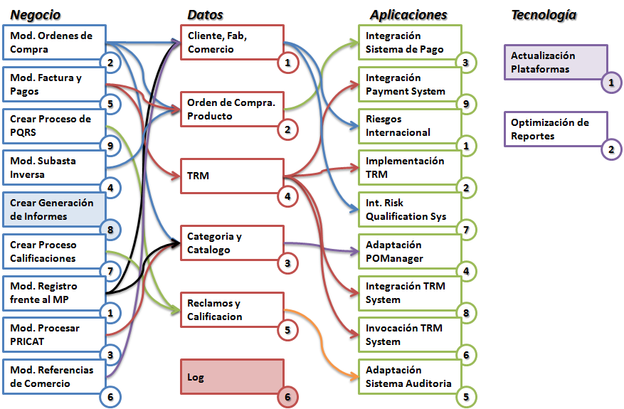

Figura 20. Relación entre los proyectos de las diferentes vistas Arquitecturales

**-----**

**AQUÍ VA EL MATACHO DE CUMPLIMIENTO DE MOTIVADORES**

Cada uno de los proyectos identificados permite cumplir los motivadores de negocio identificados, la siguiente tabla muestra como cada proyecto aporta en un porcentaje al cumplimiento de los motivadores:

Tabla 18. Cumplimiento de los motivadores

|  |  |  |  |  |  |  |  |
| --- | --- | --- | --- | --- | --- | --- | --- |
|  | **PC01**  **O. Compra** | **PC03**  **Facturación** | **PC02**  **Sub. Inversa** | **PC04**  **Reg. Entidad** | **PC05**  **PQRS** | **PC06**  **Calificaciones** | **Total** |
| **M1**  **PostVenta** | 10% | 5% | 5% | 10% | 50% | 20% | 100% |
| **M2**  **Pago Online** | 10% | 65% | 10% | 5% | 5% | 5% | 100% |
| **M3**  **C. Clientes** | 15% | 5% | 5% | 15% | 15% | 45% | 100% |
| **M4**  **Com. Directa** | 30% | 5% | 10% | 30% | 10% | 15% | 100% |
| **M5**  **Informes** | 15% | 10% | 10% | 25% | 20% | 20% | 100% |
| **M6**  **Extender MP** | 25% | 25% | 15% | 25% | 5% | 5% | 100% |
| **M7**  **Estandarizar** | 25% | 35% | 10% | 20% | 5% | 5% | 100% |

La siguiente grafica muestra cómo la ejecución de cada proyecto aporta al cumplimiento de los motivadores:

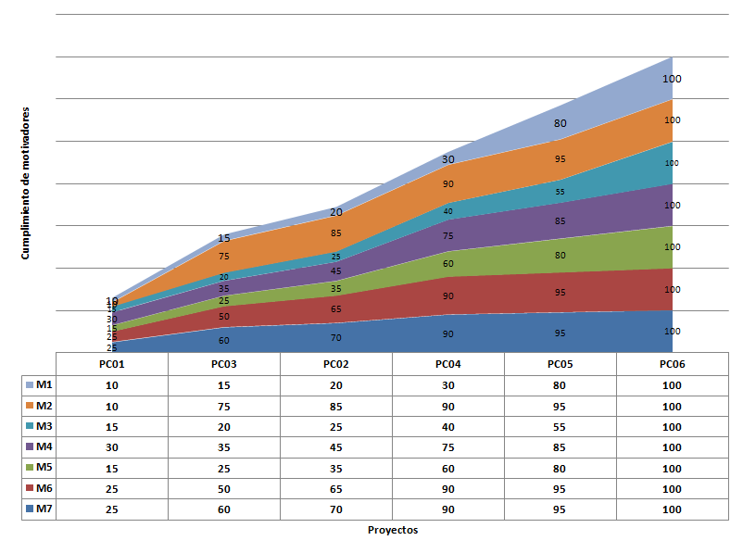

Figura 21. Cumplimiento de los Motivadores

**-----------**

## ****Priorización de Proyectos****

Los criterios para priorizar los proyectos, son los siguientes:

* Beneficio 40%
* Capacidad 30%
* Criticidad 10%
* Dependencia 20%

La evaluación de criterios aplicados por proyectos, se realizó promediando los puntos de vista de los miembros del equipo asumiendo cada uno la representación de un stakeholder.

|  |  |  |  |  |  |  |  |  |
| --- | --- | --- | --- | --- | --- | --- | --- | --- |
| **Evaluador** | | **Criterio** | | **PC1** | **PC2** | **PC3** | **PC4** | **PC5** |
| Líder Equipo | S1 | Beneficio | [0-40] | 40 | 40 | 40 | 40 | 40 |
| Capacidad | [0-30] | 30 | 30 | 30 | 30 | 30 |
| Criticidad | [0-10] | 10 | 10 | 10 | 10 | 10 |
| Dependencia | [0-20] | 0 | 20 | 20 | 20 | 20 |
| Líder Implementación | S2 | Beneficio | [0-40] | 40 | 40 | 40 | 40 | 40 |
| Capacidad | [0-30] | 30 | 30 | 30 | 30 | 30 |
| Criticidad | [0-10] | 10 | 0 | 0 | 10 | 0 |
| Dependencia | [0-20] | 0 | 0 | 20 | 20 | 20 |
| Líder Implementación 2 | S3 | Beneficio | [0-40] | 40 | 40 | 40 | 40 | 40 |
| Capacidad | [0-30] | 30 | 30 | 30 | 30 | 30 |
| Criticidad | [0-10] | 10 | 5 | 5 | 10 | 5 |
| Dependencia | [0-20] | 0 | 10 | 20 | 20 | 20 |
| Líder Planeación | S4 | Beneficio | [0-40] | 40 | 30 | 15 | 40 | 40 |
| Capacidad | [0-30] | 30 | 30 | 30 | 10 | 10 |
| Criticidad | [0-10] | 10 | 5 | 5 | 10 | 5 |
| Dependencia | [0-20] | 0 | 10 | 20 | 20 | 20 |
| Líder Calidad | S5 | Beneficio | [0-40] | 40 | 30 | 15 | 40 | 5 |
| Capacidad | [0-30] | 30 | 30 | 30 | 10 | 10 |
| Criticidad | [0-10] | 10 | 5 | 5 | 10 | 5 |
| Dependencia | [0-20] | 0 | 10 | 20 | 20 | 20 |
| Líder Soporte | S6 | Beneficio | [0-40] | 40 | 30 | 30 | 40 | 15 |
| Capacidad | [0-30] | 30 | 30 | 30 | 10 | 10 |
| Criticidad | [0-10] | 10 | 5 | 5 | 10 | 5 |
| Dependencia | [0-20] | 0 | 10 | 20 | 20 | 20 |

**Tabla xx.Evaluación de Criterios desde perspectiva de Stakeholders**

|  |  |  |  |  |  |  |  |  |  |  |  |
| --- | --- | --- | --- | --- | --- | --- | --- | --- | --- | --- | --- |
| **Criterio** | | **PC1** | | **PC2** | | **PC3** | | **PC4** | | **PC5** | |
| **Beneficio** | **[0-40]** | *40* | **100%** | *35* | **88%** | *30* | **75%** | *40* | **100%** | *30* | **75%** |
| **Capacidad** | **[0-30]** | *30* | **100%** | *30* | **100%** | *30* | **100%** | *20* | **67%** | *20* | **67%** |
| **Criticidad** | **[0-10]** | *10* | **100%** | *5* | **50%** | *5* | **50%** | *10* | **100%** | *5* | **50%** |
| **Dependencia(-)** | **[0-20]** | *0* | **0%** | *10* | **50%** | *20* | **100%** | *20* | **100%** | *20* | **100%** |
| **Prioridad Proyecto** | | **80%** | | **60%** | | **45%** | | **50%** | | **35%** | |
| **1** | | **2** | | **4** | | **3** | | **5** | |

**Gráfico xx. Priorización de Proyectos**

**Gráfico xx. Priorización de Proyectos**

## ****Estimación****

Se toma como unidad de medida, el tamaño de los procesos en función de las actividades/entidades y su nivel de complejidad, haciendo uso de la técnica Delphi para establecer los tiempos relativos.

|  |  |  |  |
| --- | --- | --- | --- |
| **Evaluador** | *Complejidad Relativa x Proxy (Horas)* | | |
| **Baja** | **Media** | **Alta** |
| Líder Equipo | 5 | 7 | 9 |
| Líder Implementación | 4 | 6 | 11 |
| Líder Implementación 2 | 5 | 7 | 10 |
| Líder Planeación | 4 | 6 | 10 |
| Líder Calidad | 3 | 5 | 10 |
| Líder Soporte | 3 | 5 | 10 |
| **Complejidad para Estimación** | **4** | **6** | **10** |

**Tabla xx. Tiempo Relativo x Proxy**

|  |  |
| --- | --- |
| Fecha Inicio | 29-Jul-13 |
| Fecha Fin | 16-Nov-13 |
| Total Semanas | 16 |
| Nro. Integrantes | 6 |
| Dedicación Semanal por Integrante | 5 |
| Disponibilidad Horas Proyecto | 480 |

**Tabla xx. Tiempo disponible para el proyecto**

|  |  |  |  |  |  |  |  |  |  |
| --- | --- | --- | --- | --- | --- | --- | --- | --- | --- |
| **Prioridad** | **Proyecto** | | **Proceso/Entidad** | **Tamaño** | **Complejidad** | | | **Tiempo Estimado** | |
| Baja | Media | Alta | Proxy | Proyecto |
| 1 | PC1 | PN4 | Orden de Compra por Subasta | 9 | 7 | 2 | 0 | 58 | *256* |
| PN1 | Gestión de Orden de Compra y Aviso de Despacho | 7 | 3 | 4 | 0 | 50 |
| PN2 | Solicitar Cotización | 9 | 3 | 6 | 0 | 66 |
| PN9 | Intención de Compra | 11 | 7 | 2 | 2 | 82 |
| 2 | PC2 | PN5 | Crear Campaña | 9 | 4 | 4 | 1 | 68 | *176* |
| PN6 | Controlar Campaña | 12 | 4 | 3 | 5 | 108 |
| 4 | PC3 | PN7 | Retroalimentación de Clientes o Productos | 3 | 3 | 0 | 0 | 18 | *18* |
| 3 | PC4 | PD1 | OrdenCompra (1 Entidad/4 Procesos) | 1 | 0 | 0 | 1 | 12 | *42* |
| PD2 | Subasta(1 Entidad/1 Proceso) | 1 | 1 | 0 | 0 | 6 |
| PD3 | SolicitudCotización, Convocatoria, Cotización (3 Entidades/1 Proceso) | 1 | 0 | 0 | 1 | 12 |
| PD4 | Intención, IntenciónCompra, IntenciónVenta(3 Entidades/1 Proceso) | 1 | 0 | 0 | 1 | 12 |
| 5 | PC5 | PN8 | Intención de Venta | 2 | 2 | 0 | 0 | 12 | *60* |
| PN8 | Intención de Compra | 2 | 2 | 0 | 0 | 12 |
| PN8 | Orden de Compra por Subasta | 2 | 0 | 0 | 2 | 24 |
| PN8 | Gestión de Orden de Compra y Aviso de Despacho | 2 | 2 | 0 | 0 | 12 |
| **Total** | | | | **72** | **38** | **21** | **13** | **552** | **552** |

**Tabla xx.Estimación de Tiempos del Proyecto**

## ****Planeación de la Implementación****

A continuación podemos ver la planeación de la implementación de la solución en el tiempo, asumiendo una óptima asignación de los recursos disponibles.

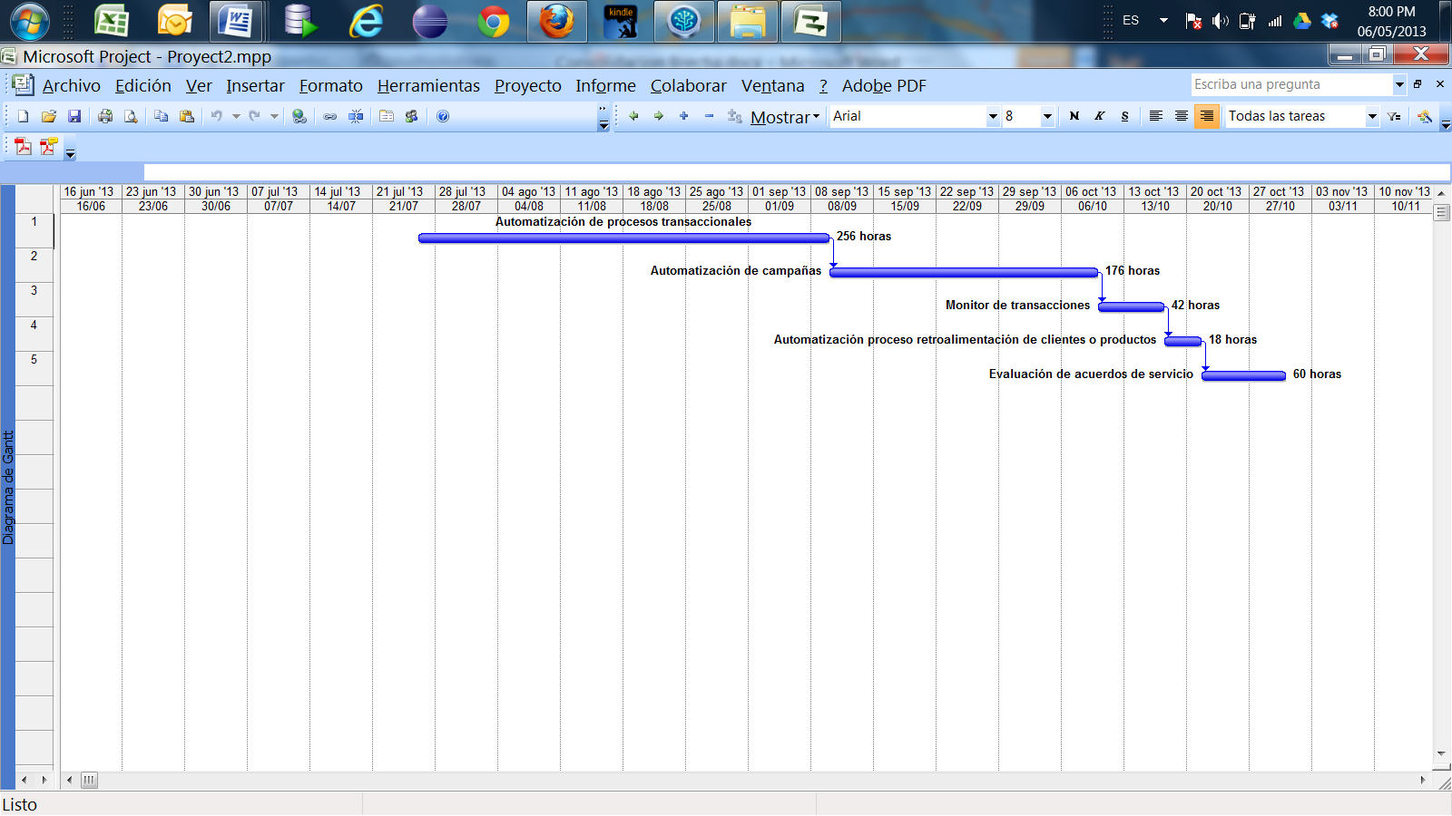

Figura 22. Roadmap de Proyectos Consolidados

## ****Alcance de la Solución****

Después de realizar la definición de los proyectos, su respectiva estimación y la priorización de los mismos, se ubicaron estos proyectos en el tiempo de acuerdo a la capacidad de trabajo de INGENIUM, con esto se estableció un cronograma de las actividades que representan el ROADMAP para ir desde la arquitectura As-Is hasta la arquitectura objetivo To-Be haciendo la implementación de la arquitectura de solución.

INGENIUM cuenta con una capacidad de trabajo de6 integrantes, cada uno con una capacidad de trabajo individual de aproximadamente 80 horas al mes. Logrando alcanzar la ejecución de 4 de los 6 proyectos definidos en el ROADMAP, que representan más del 60 % de avance de la arquitectura objetivo.

Se desarrollaran por INGENIUM los proyectos más importantes de acuerdo a la opinión de los stakeholders, garantizando las funcionalidades básicas para que el MarketPlace pueda funcionar internacionalmente.

Los proyectos a desarrollar son los siguientes.

* PC01: Órdenes de Compra
* PC02: Subasta Inversa
* PC03: Facturación
* PC04: Registro de Entidades

Considerando las 480 horas disponibles para implementar la solución y la priorización de los proyectos, se estima llevar a cabo los proyectos PC1, PC2, PC4, PC3 con una duración estimada de 450 horas.

## ****Catálogo de Servicios****

## Gestión de Riesgos

|  |  |  |  |  |  |  |  |  |
| --- | --- | --- | --- | --- | --- | --- | --- | --- |
|  | Id | Descripción del Riesgo | Impacto | Probabilidad | Prioridad | Dueño (Owner) | Acción a seguir | Plan de Respuesta |
| **Black Swans del alcance** | 1 | El usuario final estuvo involucrado muy poco en la definición del nuevo sistema | 0,8 | 0,1 | **0,08** | Equipo de trabajo | Evitar | Involucrar con encuestas y entrevistas al usuario final, y solicitar aprobación a medida que se avanza en el proyecto |
| 2 | El equipo de trabajo está de acuerdo con nuevos requerimientos que luego se comprueba son imposibles | 0,8 | 0,1 | **0,08** | Equipo de trabajo | Evitar | No aceptar nuevos requerimientos sin antes hacer un estudio profundo de su viabilidad |
| 3 | El volumen de requerimientos aumenta tarde en el proyecto, requiriendo rehacer el trabajo | 0,8 | 0,1 | **0,08** | Equipo de trabajo | Evitar | No aceptar nuevos requerimientos después de pasar la etapa de diseño y esta ser aprobada por el cliente |
| 4 | Cambios tardíos requieren nuevo hardware y una segunda fase | 0,8 | 0,1 | **0,08** | Equipo de trabajo | Evitar | No aceptar cambios que no sea posible llevar a cabo con el hardware con el cual se cuenta actualmente |
| 5 | Herramienta del sistema no puede ser escalada a una gran plataforma Web | 0,8 | 0,1 | **0,08** | Equipo de trabajo | Evitar | Comprobar en la etapa de análisis que todas las herramientas necesarias pueden ser escaladas a una plataforma Web |
| **Riesgos adicionales del alcance** | 6 | Una solución del proyecto fue considerada como la "mejor" con muy pocos detalles del trabajo | 0,4 | 0,5 | **0,2** | Equipo de trabajo | Evitar | No considerar soluciones que no poseen detalles del trabajo |
| 7 | El hardware de pruebas no funciono, por lo tanto toco hacer la pruebas manualmente | 0,8 | 0,1 | **0,08** | Equipo de trabajo | Mitigar | Tener un hardware de backup para las pruebas |
| 8 | El sistema complejo fue diseñado en partes, cuando la integración falló fue necesario rediseñar todo | 0,8 | 0,7 | **0,56** | Equipo de trabajo | Mitigar | Verificar bien el diseño, y hacer pruebas de integración durante toda la etapa de implementación |
| 9 | Cambios "menores" fueron agregados y aceptados tarde en el proyecto. Esto duplico el trabajo en la etapa final y retraso la entrega | 0,8 | 0,7 | **0,56** | Equipo de trabajo | Evitar | No aceptar cambios menores hasta haber terminado de estudiar sus consecuencias |
| 10 | Después de que el proyecto fue "completado" , muchos cambios fueron requeridos antes de la aprobación del cliente | 0,8 | 0,9 | **0,72** | Equipo de trabajo | Evitar | Pedir aprobación al cliente durante todas las etapas del ciclo de vida del proyecto y mantener con este una fuerte comunicación y retroalimentación |

**Tabla xx. Riesgos**

### ****Matriz de Probabilidad e Impacto****

La matriz de probabilidad e impacto solo tiene en cuenta los riesgos adicionales del alcance, riesgos del 6 al 10 en el registro de riesgos.

|  |  |  |  |  |  |  |
| --- | --- | --- | --- | --- | --- | --- |
| **Probabilidad** | **0,9** |  |  |  |  | **10** |
| **0,7** |  |  |  |  | **8,9** |
| **0,5** |  |  |  | **6** |  |
| **0,3** |  |  |  |  |  |
| **0,1** |  |  |  |  | **7** |
|  |  | **0,05** | **0,1** | **0,2** | **0,4** | **0,8** |
|  |  | **Impacto** | | | | |

**Tabla xx. Matriz de probabilidad e impacto**

## ****Work Breakdown Structure****

El desarrollo de la solución se llevará a cabo mediante ciclos iterativos conforme a las etapas de la metodología TSP, la cual se tomó como base para la elaboración de la WBS (WBS.mpp).

## ****Indicadores de Negocio (KPIs)****

Los Indicadores Claves de Rendimiento o KPIs son indicadores que se generan tomando como base las entidades encontradas dentro de los sistemas de la empresa. En este contexto se definen una serie de indicadores que se utilizan para tener un seguimiento del avance del negocio y el cumplimiento de los objetivos planteados.

Los siguientes KPIs están basados sobre los nuevos motivadores de negocio identificados en la sección 3.2.

# ****Lecciones Aprendidas****

* Para realizar una buena labor de ingeniería en el desarrollo de arquitectura empresarial es necesario tener definido el As-Is de forma clara por lo menos para las partes que se pretende hacer realizar el To-Be.
* Es importante no solamente conocer la documentación existente acerca de la arquitectura sino que también es importante conocer y ver la funcionalidad de las aplicaciones en su estado actual, para evitar la ambigüedad y confusiones.
* Es importante tener un prototipo funcional para tener una noción básica del estado actual de la aplicación y como se comunican entre sí los diferentes módulos que la componen, así como la comunicación con el exterior.
* Es importante que dentro de los stakeholders se tengan en cuenta todos aquellos que se ven relacionados de mayor o menor manera por el desarrollo, ya que su opinión puede modificar alguna de las decisiones de la arquitectura y no considerarla puede afectar el proyecto. En el desarrollo de un ejercicio donde no se puede contar con lo stakeholders tomar el papel que ellos asumirían resulta de utilidad para acercarse a las posibles decisiones que se tomarían si se contara con ellos.

# ****Conclusiones****

* En la definición de una solución a nivel de arquitectura empresarial se hace importante seguir algún tipo de metodología para la definición de esta. En este caso se empleo TOGAF como marco de trabajo ya que por medio de esta logramos definir las arquitecturas y componentes que hacen parte de la actualidad (AS-IS) y las que se esperan para el futuro (TO-BE). Este esquema nos facilita organizar el sistema para entender que es lo que se va hacer, cómo afectan esos cambios y que posibles riesgos conllevan hacerlos. También lo importante de seguir esta metodología es que nos permite tener definidos y priorizados los proyectos que son necesarios para cumplir los motivadores de negocio y las expectativas de los diferentes interesados, de esta forma iniciar con el desarrollo en orden de importancia para la organización.
* El análisis de arquitectura empresarial realizado permite abordar un problema de gran magnitud analizando de manera independiente sus diferentes vistas: negocio, datos, aplicaciones y tecnología, para de esta manera poder ofrecer una solución adecuada al requerimiento dado.
* De las diferentes arquitecturas analizadas, la arquitectura de negocio es la que define el norte del proyecto y da más claridad sobre el mismo.
* Conociendo de manera más detallada el contexto donde se aplica la solución y teniendo alguien con conocimiento de las aplicaciones se puede decidir de manera más adecuada la gobernabilidad en aplicaciones.
* Realizar diferentes vistas para la arquitectura de solución permiten un mayor entendimiento por parte de los stakeholders, enfocándose sobre los intereses de cada uno.
* Es indispensable confrontar la información recolectada con la realidad, para no levantar arquitecturas inexistentes o fuera de lo real, ya sea mediante reuniones y/o documentos junto con los stakeholders, de los sistemas que actualmente se encuentran en la organización.
* Para poder finalizar la totalidad del proyecto y abarcar completamente el alcance del mismo es necesario contar con más tiempo disponible, más recursos o ambos, puesto que con los recursos y el tiempo disponibles solo es posible finalizar algunos de los proyectos consolidados que se han definido.
* A pesar de que el tiempo y la disponibilidad de recursos no son suficientes para abarcar la totalidad del proyecto, el cronograma estimado permite el desarrollo de los proyectos más críticos que permitirían una versión funcional del MarketPlace de los Alpes Internacional, ya que los proyectos faltantes no comprometen la funcionalidad básica del MarketPlace internacional.

# ****Bibliografía****

* KENDRICK, TOM PMP. Identifying and Managing Project Risk. 2008

• Documento De Análisis Y Diseño De La Arquitectura Y Los Procesos, Laboratorio de Arquitectura Empresarial, Uniandes 2011.

• Ingeniería de Sistemas y Computación ECOS - Especialización en Construcción de Software, Arquitecturas Empresariales y de Integración, Proyecto - Enunciado General, Uniandes 2011.

• Acta de Junta Directiva 001, Marketplace los Alpes, Uniandes 2011

• Documento de aplicaciones legados, Laboratorio de Arquitectura Empresarial, Uniandes 2011

• Mapa de Procesos, Marketplace los Alpes, Uniandes 2011

• Documentación de arquitectura empresarial, Marketplace los Alpes, Uniandes 2011

* Documento de Arquitectura de Solución, Marketplace los Alpes, Uniandes 2011
* Documento de Arquitectura de Solución - Portafolio de Servicios, Marketplace los Alpes, Uniandes 2011
* Identifying and Managing Project Risk, Tom Kendrick PMP, 2008